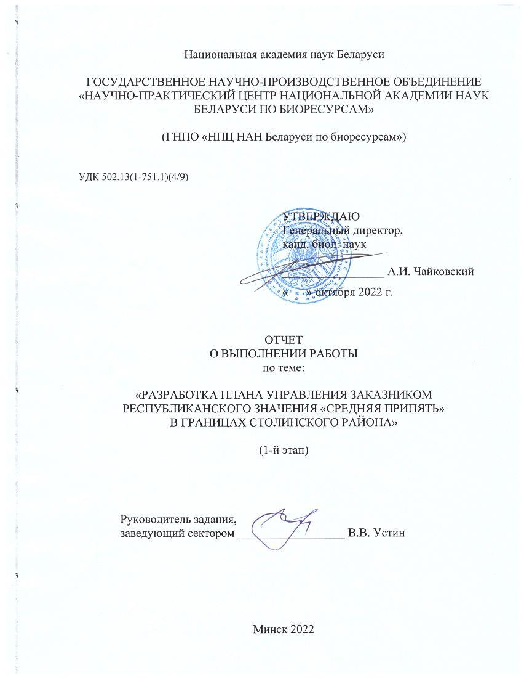

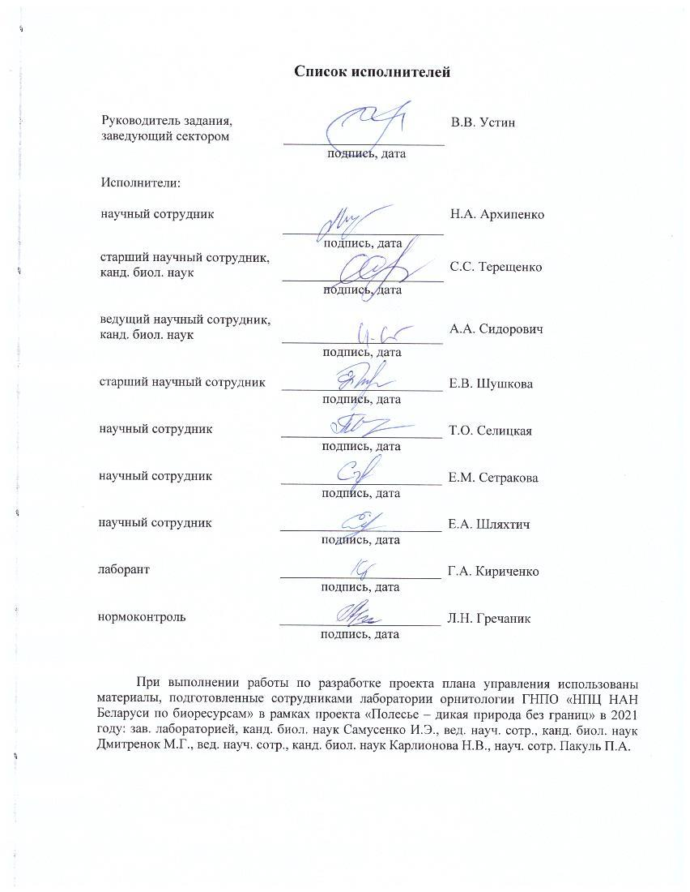

 | ПРОЕКТ
УТВЕРЖДАЮ  Председатель Столинского районного исполнительного комитета  ________________________________  «__» ________________ 2022 г. | СОГЛАСОВАНО  Заместитель Министра природных ресурсов и охраны окружающей среды Республики Беларусь  _________________________________  «__» ________________ 2022 г.
СОГЛАСОВАНО
Заместитель Председателя Президиума Национальной академии наук Беларуси
________________________________
«__» ________________ 2022 г.

план управления

заказником республиканского значения «средняя припять»
На территории столинского района брестской области

2022 г.

Содержание

Введение 5
1. Научное обоснование плана управления 6
Факторы, оказывающие вредное воздействие на экосистемы, ценные природные комплексы и объекты заказника 34
2. Цели, задачи и мероприятия плана управления республиканским заказником «Средняя Припять» на территории Столинского района 44
Мероприятия Плана управления заказником «Средняя Припять» 50
Приложения. Картографический материал к плану управления заказником «Средняя Припять» 61
Приложение А. Ситуационная схема расположения заказника «Средняя Припять» 62
Приложение Б. Карта-схема заказника «Средняя Припять» в пределах Столинского района с указанием землепользователей (по данным на время преобразования заказника в 2013 году) 63
Приложение В. Карта-схема размещения мест обитания и мест произрастания видов диких животных и дикорастущих растений, относящихся к видам, включенным в Красную книгу Республики Беларусь, выявленных на территории заказника «Средняя Припять» (в пределах Столинского района) 64
Приложение Г. Карта-схема выполнения мероприятий Плана управления республиканским заказником «Средняя Припять» на территории Столинского района 65

Введение

Основанием для выполнения работ является договор между ГНПО «НПЦ НАН Беларуси по биоресурсам» и государственным природоохранным учреждением «Заказники республиканского значения «Средняя Припять» и «Ольманские Болота» (Учреждение «Заказники республиканского значения «Средняя Припять» и «Ольманские болота», ГПУ) от 11 августа 2022 года № 627/2022.
Цель работы: выполнить комплекс научных исследований по разработке проекта плана управления заказником республиканского значения «Средняя Припять» в границах Столинского района на 2023-2032 годы.
Задачи работы:
1. Доработать план управления заказником «Средняя Припять»: разработать задачи и комплекс мероприятий по охране и восстановлению ценных природных комплексов и объектов данной ООПТ.
2. Подготовить проект плана управления заказником «Средняя Припять» в границах Столинского района в соответствии с пунктом 3 статьи 32 Закона Республики Беларусь от 15.11.2018 № 150-З «Об особо охраняемых природных территориях» (далее – Закон об ООПТ).
3. Подготовить необходимый картографический материал в соответствии с пунктом 5 статьи 32 Закона об ООПТ в Приложения к плану управления заказником.

1. Научное обоснование плана управления

Республиканский (ландшафтный) заказник «Средняя Припять» (далее – заказник «Средняя Припять») был образован в 1999 году для сохранения уникальной пойменной экосистемы реки Припять с сообществами редких и исчезающих видов дикорастущих растений и диких животных, имеющих высокий региональный и международный статус, включенных в Красную книгу Республики Беларусь [постановление Совета Министров Республики Беларусь от 19.07.1999 № 1105], на территории Пинского, Лунинецкого, Столинского районов Брестской области и Житковичского района Гомельской области.
Существующие границы заказника и его режимы утверждены в рамках преобразования ООПТ постановлением Совета Министров Республики Беларусь от 22.11.2013 № 1008 (в ред. от 04.05.2019) «О преобразовании республиканского ландшафтного заказника «Средняя Припять».
В соответствии с указанным постановлением заказник функционирует на следующих землях:
в Пинском районе Брестской области земли ОАО «Оснежицкое» (866,78 гектара), сельскохозяйственного производственного кооператива «Труд» (334,14 гектара), ОАО «Почапово» (5429,67 гектара), ОАО «Пинскрайагросервис» (1460,3 гектара), СПК «Лопатино» (355,21 гектара), ОАО «Парохонское» (3347,71 гектара), республиканского унитарного эксплуатационно-строительного предприятия «Днепро-Бугский водный путь» (16,45 гектара), лесного фонда в кварталах 3, 10, 11 (выделы 1 - 13, 16, 17), 84 (выделы 2 - 19), 85 (выделы 1 - 12, 15 - 18, 32), 86 Ласицкого лесничества ГЛХУ «Столинский лесхоз» (600,4 гектара), в кварталах 97, 98, 99 (выдел 1) Сошненского лесничества ГЛХУ «Пинский лесхоз» (191,4 гектара), земли запаса, в том числе р. Припять (1033,5 гектара);
в Лунинецком районе Брестской области земли СПК «Хвоецкое» (1040,89 гектара), СПК «Городокский» (356,58 гектара), филиал «Агрогранит» РУПП «Гранит» (970,58 гектара), РУЭСП «Днепробугводпуть» (31,46 гектара), лесного фонда в кварталах 121 - 140 Лунинецкого лесничества, в кварталах 30 - 87 Дворецкого лесничества, в кварталах 72 - 89 Красновольского лесничества, в кварталах 43 (выделы 23 - 47, 49), 44, 45 (выделы 1 - 7, 16 - 22, 29 - 31, 50, 51, 58 - 60), 46 - 49, 66 - 87 Синкевичского лесничества, в кварталах 47 - 60 Ситницкого лесничества, в кварталах 26, 27, 34, 35, 40, 41, 45, 46, 51, 52, 60, 61, 66 - 68, 69 (выделы 40 - 56), 70 (выделы 27, 28), 72 - 94 Микашевичского лесничества ГЛХУ «Лунинецкий лесхоз» (23387,9 гектара), земли запаса, в том числе р. Припять (230,96 гектара);
в Столинском районе Брестской области земли СПК «Дубайский» (38,04 гектара), КСУП «Припять-2009» (4971,48 гектара), СПК «Полесье ОБМ» (268,40 гектара), СПК «Новая Припять» (570,70 гектара), КСУП «Пригорынский-2012» (672,34 гектара), СПК «Лядецкий» (771,33 гектара), СПК «Бережное» (66,07 гектара), РУЭСП «Днепробугводпуть» (101,74 гектара), лесного фонда в кварталах 1 - 7, 10 - 16, 18 (выделы 1 - 9, 19 - 22, 31 - 33, 35 - 38), 19 - 31, 34 (выделы 1 - 25, 27 - 40, 58, 59, 61 - 63), 35 (выделы 1 - 22, 25 - 27, 33, 37, 38, 40 - 41, 42, 44), 36 - 38, 39 (выделы 1 - 28, 32, 35, 37 - 39, 41 - 47), 40 - 42, 43 (выделы 1 - 12, 14 - 20, 22), 44, 60 (выделы 1, 2), 65 - 108 Дубойского лесничества, в кварталах 1 - 85, 86 (выделы 1 - 21, 23 - 26), 87, 88 (выделы 1 - 36, 38, 39, 43), 89 - 111, 117 - 120, 123 (выделы 16, 21, 24, 28, 29) Турско-Лядецкого лесничества ГЛХУ «Столинский лесхоз» (19534 гектара), в кварталах 1 - 26, 29 Ольшанского лесничества ГЛХУ «Полесский лесхоз» (3210 гектаров), земли запаса, в том числе р. Припять (834,31 гектара);
в Житковичском районе Гомельской области земли ОАО «Туровщина» (12162,60 гектара), КСУП «Люденевичи» (409,65 гектара), КСУП «Коленское» (840,76 гектара), лесного фонда в кварталах 58, 59, 65, 66, 72, 73, 76 - 78 Юркевичского лесничества, в кварталах 22, 23, 33 - 36, 44, 45, 52 - 54, 63 - 66, 67 (выделы 14 - 19, 22, 24), 70 - 72, 73 (выделы 1, 4, 7 - 10, 16, 17, 19 - 22, 27 - 30, 33, 38, 39, 43), 84, 85, 88 - 93, 96 - 110 Люденевичского лесничества ГЛХУ «Житковичский лесхоз» (6275,8 гектара), в кварталах 62 - 65, 81 - 86, 87 (выделы 1 - 39), 88 (выделы 4 - 7, 10 - 28), 100 - 108, 114 - 118 Житковичского лесничества ЭЛОХ «Лясковичи» ГПУ «Национальный парк «Припятский» (2681 гектар).
Для управления заказником (в границах Пинского, Столинского и Лунинецкого административных районов) были созданы государственные природоохранные учреждения: «Ландшафтные заказники республиканского значения «Средняя Припять» и «Простырь», «Заказники республиканского значения «Средняя Припять» и «Ольманские болота», «Ландшафтные заказники республиканского значения «Средняя «Припять» и «Лунинский». На территории Житковичского района государственное природоохранное учреждение не создано.
Заказник «Средняя Припять» имеет ключевое значение в структуре Национальной экологической сети Республики Беларусь: вместе с территорией Национального парка «Припятский» входит в состав ядра европейского значения Е12 «Припятское». К указанному ядру с севера по реке Цна примыкает коридор национального значения CN17, соединяющий ядро с заказниками «Выгонощанское» и «Подвеликий мох», с северо-запада по реке Ясельда – коридор национального значения CN19, соединяющий ядро с заказником «Споровский», с юго-запада по реке Стыр – коридор национального значения CN15, соединяющий ядро с заказником «Споровский», с юга примыкает коридор национального значения CN3, соединяющий ядро «Припятское» с заказником «Морочно».
Территория заказника «Средняя Припять» признана на международном уровне и имеет ряд международных статусов. В 1998 году заказник получил статус территории важной для птиц (ТВП, IBA) на площади 98 676 га (BY017), отвечая критериям: A1, B2, B3, A4i, B1i. На его территории было учтено 78 ТВП-образующих видов птиц, в том числе серый гусь, большая и малая выпь, коростель, черный коршун, красный коршун, орлан-белохвост и другие. 10 августа 2001 года территория заказника была включен в список водно-болотных угодий международного значения – Рамсарских территорий – под номером 1090 на площади 93 062,2 га.
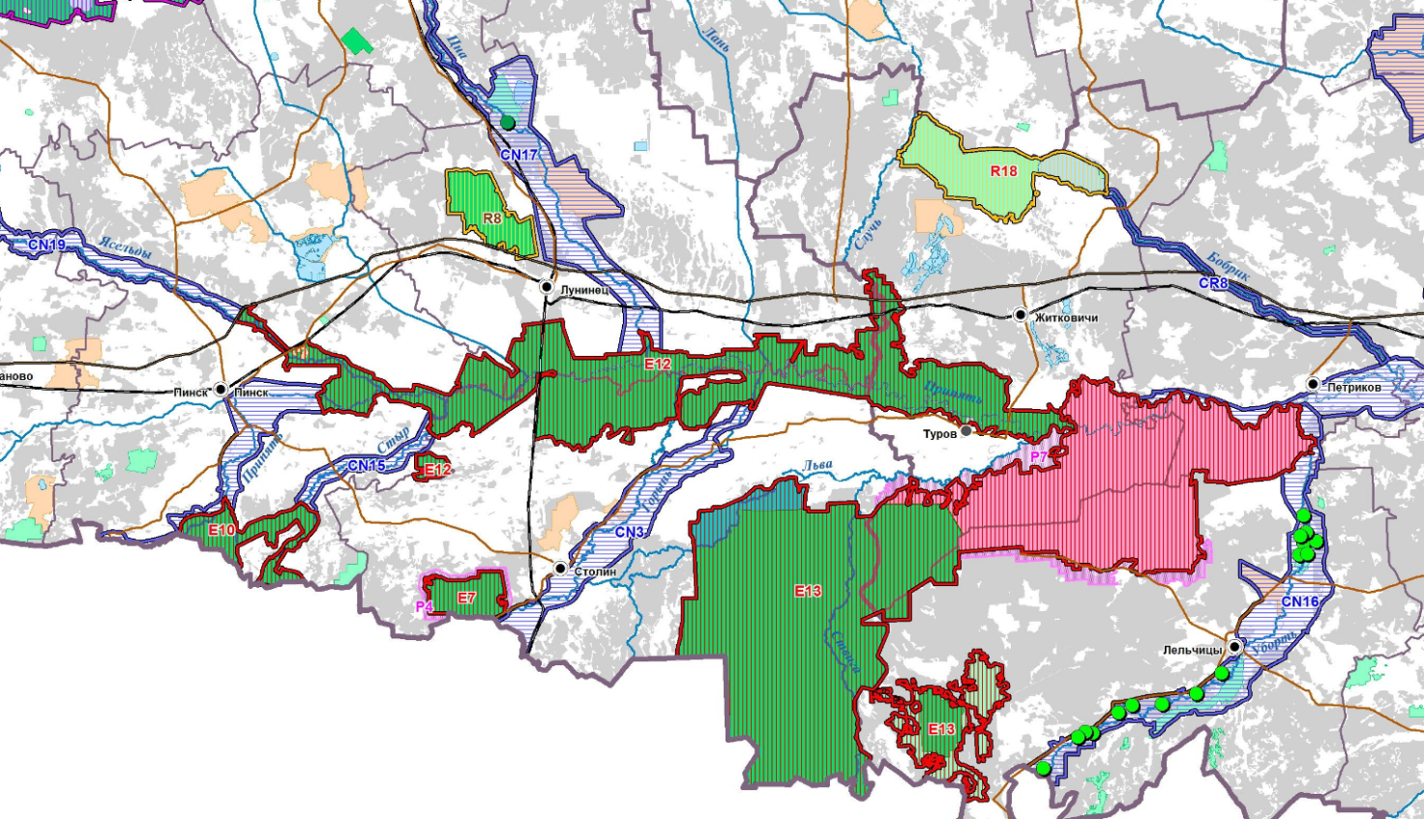
Рисунок 1 – Ситуационная схема положения заказника «Средняя Припять» по отношению к элементам Национальной экологической сети Республики Беларусь

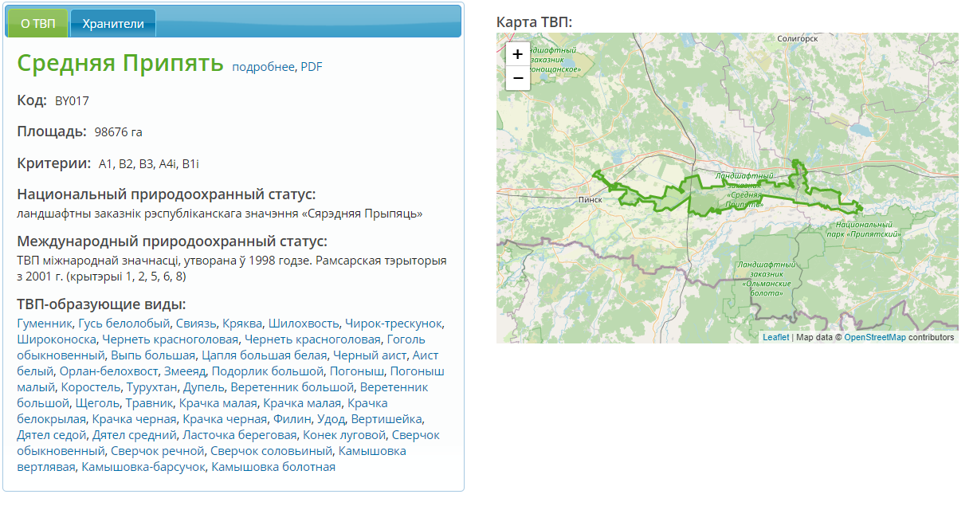
Рисунок 2 – Информационный скрин-шет с сайта iba.ptushki.org

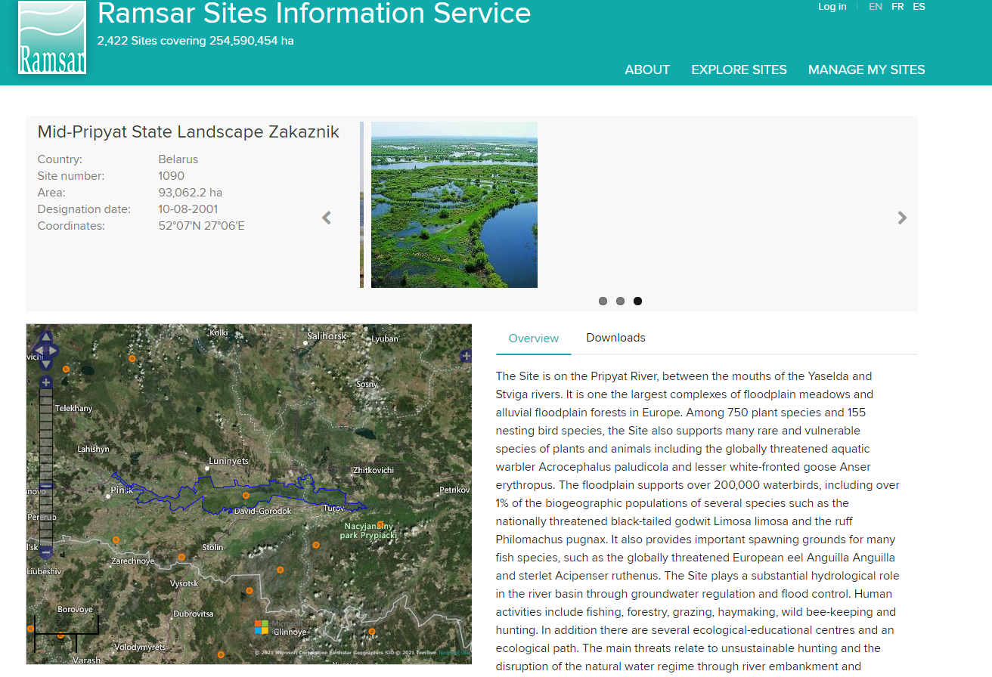
Рисунок 3 – Информационный скрин-шет с сайта ramsar.org

В соответствии с Генеральной схемой размещения зон и объектов оздоровления, туризма и отдыха Республики Беларусь на 2016-2020 годы и на период до 2030 года, в границах заказника, в его западной части (Пинский район) выделена зона отдыха местного значения «Городище», а южнее границы заказника (Столинский район, левобережье реки Горынь) – зона отдыха местного значения «Горынь» Пинского внутриобластного региона. Природно-рекреационная зона (или зона отдыха) местного значения – природная территория, подлежащая специальной охране, находящаяся в ведении местных исполнительных и распорядительных органов, предназначенная для организованного массового отдыха, оздоровления и туризма, соответствующая экологическим и санитарно-эпидемиологическим нормам и правилам. Кроме того, к границе заказника примыкает город Туров, который выделен согласно указанной Схеме как перспективный многофункциональный центр международного туризма. Сама территория заказника определена в качестве территории, перспективной для развития экологического туризма.

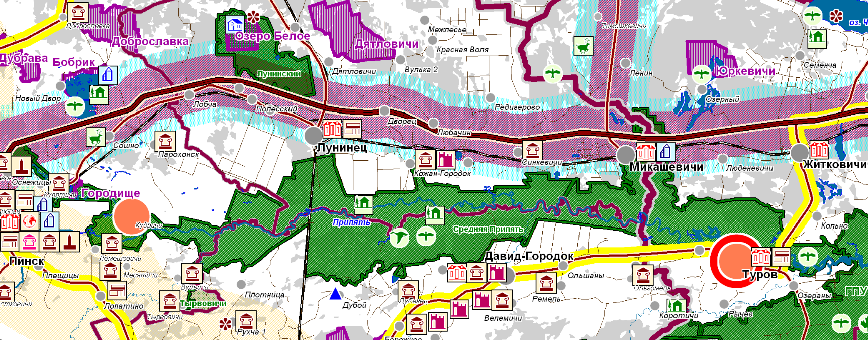
Рисунок 4 – Ситуационная схема положения заказника «Средняя Припять» по отношению к элементам Генеральной схемой размещения зон и объектов оздоровления, туризма и отдыха Республики Беларусь на 2016-2020 годы и на период до 2030 года

Заказник «Средняя Припять» расположен в среднем течении Припяти, и на протяжении более чем 100 км занимает пойму и надпойменные террасы как самой Припяти, так и ее притоков: Пины, Случи, Ясельды и других рек. Заказник представляет собой значительный по площади массив низинных болот и гигрофильных луговых сообществ, сохранившийся в естественном состоянии среди преобразованных ландшафтов Полесья.

Физико-географические условия и ландшафтное разнообразие
Согласно физико-географическому районированию (в европейской десятичной системе районирования) территория заказника относится к Полесской провинции, округу Припятского Полесья, району Среднеприпятской низменности.
В геоструктурном отношении территория заказника находится в пределах Полесской седловины. На палеогеновых и неогеновых коренных породах залегают антропогеновые образования мощностью 20-35 м, состоящие из ледниковых, водно-ледниковых, древнеаллювиальных и современных аллювиальных отложений. Глубина залегания кристаллического фундамента на 300-500 м ниже уровня моря. Платформенный чехол мощностью до 650 м составляют среднерифейские, вендские, меловые, палеоген-неогеновые и четвертичные отложения.
К наиболее молодым современным отложениям относятся пойменный и русловой аллювий, а также озерно-болотные и эоловые отложения. Пойменный и русловой аллювий представлен мелкозернистыми песками, супесями и суглинками. Озерно-болотные и эоловые отложения в пойме и на первой надпойменной террасе. Последние сложены однородными по гранулометрическому составу песками и образуют валы, холмы и гряды.
Современный рельеф бассейна р. Припять представлен преимущественно плоскими и покато-волнистыми низинами и равнинами, речными долинами и отдельными массивами гляцио-моренных образований. Глубина расчленения обычно не превышает 5 м и только местами, в районе распространения возвышенностей, может достигать 50 м и более. Преобладающие абсолютные отметки высот по территории заказника имеют значения 120-140 м. Поверхность осложнена дюнами и заторфованными котловинами. Равнинность рельефа с небольшими плоскими понижениями, близость грунтовых вод к поверхности земли и слабый сток приводят к заболачиванию территории. Поэтому в бассейне широко распространены заторфованные поверхности низменных равнин. Среди них встречаются заторфованные озерно-ледниковые и озерно-болотные равнины, подавляющая часть которых в виде больших массивов расположена севернее р. Припять, начиная от восточных границ бассейна до западных. К югу от р. Припять распространены заторфованные равнины надпойменных террас. На притеррасных участках поймы хорошо выражены крупногривистые эоловые формы высотой 0,5-1,0 м, длиной до 5,0 км. На отдельных участках поймы распространены эоловые отложения, которые образуют валы, холмы, гряды.
Основным рельефообразующим фактором данной территории является деятельность среднеантропогенных ледников – Днепровского и Сожского. Созданный в то время ледниковый рельеф был в той или иной степени преобразован эрозионной деятельностью временных и постоянных водотоков, эоловыми и гравитационными, карстовыми процессами. В последнее время важным рельефообразующим фактором становится антропогенная деятельность человека, которая приводит к изменению естественного рельефа, созданию большого количества искусственных прудов, карьеров, дамб, каналов.
Климат региона, как и любой другой территории, формируется в результате сложного взаимодействия солнечной радиации, подстилающей поверхности и циркуляции атмосферы. Средняя температура наиболее холодного месяца (январь) изменяется с юго-запада на северо-восток от -4,6°С до -7,0°С; средняя температура наиболее теплого месяца (июль) увеличивается с северо-запада на юго-восток от +18,3°С до +19,2°С.
Зимой особенно выражено морское влияние в виде длительных оттепелей, значительной облачности, усиления ветра и выпадения мокрого снега. Отрицательные температуры за зимний период неустойчивы. Число дней с оттепелями достигает 40. Средняя температура за холодный период (ноябрь – март) равна -2,3ºС, за теплый период – +13,5ºС. Весне свойственна частая смена холодных и теплых воздушных масс, что сопровождается возвратом холодов и заморозками на почве. Последние заморозки на почве, наблюдаются в конце мая, а самые поздние – в первой декаде июня. Среднесуточная температура в течение весны возрастает от 0° до 13-14°. Нарастание положительных температур происходит интенсивно. Это вызывает быстрое исчезновение снегового покрова и сопровождается разливами рек. Число дней с температурой выше 10° и сумма этих температур за вегетационный период составляют соответственно 150-160 и 2400- 2500°.
Начало лета определяется переходом температуры воздуха через 15°С. Как правило, это наблюдается во второй декаде мая. Продолжительность летнего периода составляет 105–119 дней. По своему характеру лето умеренно теплое и достаточно влажное. Среднемесячные температуры воздуха изменяются от 13 до 18°С. Самый жаркий месяц – июль (среднесуточная температура 17-19°С). Абсолютный максимум температуры достигает 38°С. Осень наступает при переходе среднесуточной температуры воздуха через 10°С и появлении заморозков на поверхности почвы, в середине, первой – второй декаде сентября. Однако период вегетации заканчивается в конце октября. В целом вегетационный период составляет 200 дней. Осень длится около 50–55 дней. Со второй половины ноября начинается предзимье с пасмурной, сырой погодой, кратковременным образованием снежного покрова и постепенным нарастанием холода. Этот период продолжается около 40 дней. Продолжительные засухи бывают редко. Самые засушливые периоды, охватившие всю территорию, отмечались в мае 1947 и 1979 годов (20-24 дня), в октябре 1949 г. (21-23 дня), в октябре-ноябре 1951 г. (35 дней), в октябре 1953 г. (около 30 дней), в августе 1955 г. (до 30 дней) и в апреле 1957 г. (21-25 дней). Менее засушливые периоды наблюдаются ежегодно. В среднем за теплое время года 2-3 раза бывает сухой период продолжительностью 10-15 дней, один раз – 16-20 дней и один раз – 20 и более дней. Чаще всего, это наблюдается в апреле-мае и сентябре-октябре.
Количество осадков уменьшается с севера и северо-запада бассейна на юг и юго-восток от 525 мм до 590 мм. Число дней с осадками 160-165. Количество осадков за холодный период колеблется от 175 до 200 мм. За теплый период – от 400 до 450мм. Величина осадков, выпадающих за сутки, так же подвержена значительным колебаниям. Дни с осадками до 1 мм составляют около 40% всех дождливых дней; Выпадение 30 мм в сутки и более наблюдается в среднем один раз в году, 20 мм – 3 раза, 10 мм – 12-15 раз. Максимальная интенсивность ливневого дождя может достичь 4 мм в минуту.
Для рассматриваемого района снеговой покров характеризуется большой неустойчивостью. Появление его обычно приходится на начало третьей декады ноября. Устойчивый снежный покров образуется в конце декабря – начале января. Число дней со снежным покровом колеблется от 70 до 110. Максимальная его высота наблюдается во второй декаде февраля, а в среднем за зиму она достигает 7–10 см. Очень высокий снежный покров отмечался в марте 1963 г. – 24 см. Запасы воды в снеге на открытых полевых участках изменяются от 30 до 110 мм. Период между датами максимальной высоты и схода устойчивого покрова находится в пределах двух недель.
Среднегодовая относительная влажность воздуха рассматриваемого района в 13 ч составляет 64-66%, в зимний период – 84-88%. Наибольшего значения она достигает в декабре. Летом ее величина значительно ниже – 54-55%. Наиболее низка она в мае. Количество дней, когда относительная влажность воздуха превышает 80% (в дневное время), за год составляет 110, а ниже 30% – около 15.
Годовая суммарная радиация составляет 4000-4100 МДж/м². Продолжительность солнечного сияния – 1840-1850 часов. Годовой радиационный баланс составляет 1800 МДж/м². Среднегодовые температуры колеблются в пределах +6,5 - +7,0ºС. Атмосферное давление в январе составляет 1020 гПа, а в июле – 1012 гПа.
Реки заказника принадлежат к Припятскому гидрологическому району. Реки данной территории относятся к равнинному типу с преобладанием элементов снегового питания. Годовой ход уровней характеризуется сравнительно невысоким и распластанным весенним половодьем, низкой летней меженью, нарушаемой почти ежегодно паводками, и более повышенной осенней и зимней меженью за счет дождей и оттепелей. В ходе распределения годового стока по территории наблюдается общее зональное понижение его в направлении с севера на юг и юго-запад, что увязывается с распределением годовых осадков и запасов воды в снежном покрове. Распределение стока внутри года на реках рассматриваемой территории характеризуется неравномерностью. Для р. Припять сток весеннего периода составляет в среднем около 61%, летне-осеннего периода – 23%, зимнего – 16% годового стока. Малые и средние реки в пределах района (левобережные притоки Припяти) отличаются малой зарегулированностью стока. В среднем сток летне-осеннего сезона составляет 22%, зимнего – 13%, на долю весеннего сезона приходится 65%. На р. Припять и ее притоках наблюдается два периода низкого стока – летне-осенняя и зимняя межень. Летне-осенняя межень обычно наступает в конце мая – середине июня и заканчивается в конце ноября – середине декабря, когда появляются ледовые образования на реках. Средняя продолжительность летне-осенней межени на малых и средних реках до 140-165 суток, на крупных от 70 до 100. Обычно продолжительность меженного периода в средний по водности год изменяется 80–120 дней. Практически каждый год межень прерывается дождевыми паводками и складывается из 2, а в отдельные годы из 3-4 периодов. В многоводные годы межень становится короткой – 30-40 дней, а в маловодные годы она продолжительная, устойчивая и может длиться до 120-140 дней. Сток летне-осенней межени на малых и средних реках составляет 5-20%, на крупных – 7-12% годового. Наименьшая величина слоя стока составляет около 3–15 мм. Зимняя межень обычно начинается в конце декабря. Наиболее ранние даты наступления межени могут попадать на конец октября – начало ноября, наиболее поздние – на январь, заканчивается зимняя межень обычно в марте, крайние сроки межени – февраль – апрель. Продолжительность зимней межени на малых и средних реках изменяется от 49 до 136 дней, среднем 50-80 дней. В отдельные годы межень прерывается зимними паводками из-за оттепелей и складывается из 2-4 периодов. Водность зимней межени выше летне-осенней в 1,5-2 раза, хотя сток зимней межени составляет 5-15% годового стока.
Долина Припяти широкая, с максимальной шириной на Пина-Горынском участке. Русло реки извилистое, а максимальные коэффициенты меандрирования достигают в районе устья Цны (2,83), Лани и Горыни (2,06). Уклоны русла восточнее Пинска составляют 0,00042, ширина русла у г. Турова 100–175 м, преобладают глубины 1-3 м, местами до 6 м.
Пойма Припяти выражена на всем ее протяжении, но ширина поймы изменяется от 16-18 км между устьями Пины и Горыни и до 8-9 км на участке от Кожан-Городка до устья Ствиги. Высота поймы в среднем течении составляет 1,5-3 м. По характеру поверхности в пойме встречаются песчаные гривистые, скрытогривистые и регенерируемые участки. Плоскогривистая пойма с протоками и старицами выявлена у д. Дубой, где высота грив 0,5-1,0 м, их длина 0,2-1,5 км, ширина 30-40 м (местами до 70 м). Мелкогривистая пойма выявлена у устья Горыни. Здесь гривы длиной 0,2-0,5 км чередуются с узкими 5-10 м шириной межгривьями. Пойма расчленена многочисленными старицами, озерами, протоками и сильно заболочена. Почти ежегодно выходы на пойму весенних вод сопровождаются затоплением больших площадей. Ширина весеннего разлива Припяти изменяется от 5 до 15 км. Однако на отдельных участках, в частности в районе Мозыря, не превышает 1-2 км, а в створе впадения р. Бобрика в Припять достигает 25 км и более. Продолжительность затопления низких участков поймы в среднем 41-90 суток, а в отдельные годы доходит до 185.
В центральной части заказника, от низовий р. Цна до устья р. Случь, пойма р. Припять двусторонняя, широкая, заболоченная, постепенно сужающаяся вниз по течению от 20 км в устье р. Бобрик до 8-10 км в устье р. Случь. Русло р. Припять на этом участке сильно меандрирует, изобилует старицами, старичными озерами, как отделившимися от водотока, так и соединяющимися с ним разной длины протоками. Старичные озера наиболее многочисленны на участке между устьями р. Цна и р. Лань, а также при впадении р. Горынь и р. Случь. Пойма низкая, заболоченная с преобладанием дерново-глеевых и торфянистых почв.
Первая надпойменная терраса, преимущественно аккумулятивная по происхождению, хорошо выражена на всем протяжении, имеет ширину от 1-2 до 8 км, а местами и более 10 км. Восточнее Лунинца она выклинивается, и пойма шестиметровым уступом соединяется со второй надпойменной террасой. Уступ первой надпойменной террасы до устья Ствиги нечеткий, высотой 0,5-1 м. Поверхность террасы ровная, местами заболоченная или осложненная эоловыми образованиями.
Вторая надпойменная терраса эрозионно-аккумулятивная выражена почти повсеместно. Она имеет различную ширину от 0,2 км до 18 км, возвышается пологим уступом 0,5-2 м над первой надпойменной террасой. Вдоль сглаженной бровки встречаются эоловые образования. Высота этой террасы над урезом воды составляет 7-15 м, имеются пониженные участки в междуречье Ствиги и Припяти.
Почвенный покров поймы Припяти и ее надпойменных террас характеризуется наибольшим разнообразием и исключительной сложностью. Формирование и развитие его происходит в условиях ежегодного затопления и отложения на поверхности свежих аллювиальных наносов. В составе аллювиальных отложений преобладают пески, супеси, суглинки, в отдельных понижениях сильно заиленные Характерно также наличие огромных болотных массивов. Количество сильно и средне кислых почв составляет 19-24% площади. Содержание гумуса в них достаточно высокое (3-4%), и только в прирусловых почвах оно низкое (около 1%). Пойменные торфяно-болотные почвы занимают более 50% площади поймы и имеют высокую зольность. Для всех пойменных почв характерна слабая обеспеченность подвижными элементами питания (около 80% площади). Дерново-подзолистые преимущественно песчаные почвы надпойменных террас характеризуются повышенной кислотностью, низким содержанием гумуса, имеют неустойчивый водный режим.
В западной части заказника, от устья р. Ясельда до устья р. Бобрик, преобладают низинные болота, среди которых разбросаны минеральные песчаные «острова», нередко покрытые лесом. Почвы представлены дерново-глеевыми, дерновыми заболоченными комплексами по ложбинам и западинам, дерново-подзолистыми слабооподзоленными – на гривах.
В центральной части заказника, от низовий р. Цна до устья р. Случи, пойма Припяти низкая двусторонняя, широкая, заболоченная с преобладанием дерново-глеевых и торфянистых почв.
На левобережье Припяти в пределах плоской поймы с низинными гипново-осоковыми болотами, мезогидрофильными лугами, черноольховыми травяно-осоковыми лесами развиваются торфяно-болотные и дерново-глеевые почвы. Фрагменты надпойменных террас реки Припять, сложенные песчаным аллювием, водно-ледниковыми песками и супесями, заняты широколиственно-сосновыми лесами на дерново-подзолистых глееватых почвах, широколиственно-мелколиственными лесами на дерново-перегнойных глеевых почвах.
На правобережье Припяти пойма плоскогривистая со старицами и протоками, лугами, низинными болотами, черноольховыми и дубовыми лесами на дерновых заболоченных песчаных и супесчаных, торфяно-глеевых и торфяно-болотных низинных почвах. Большая часть поймы здесь мелиорирована и преобразована в польдеры. Литологической основой надпойменных террас являются преимущественно аллювиальные пески, перекрытые чехлом водно-ледниковых супесей. На них сформировались дерновые, дерновые карбонатные почвы, на юге Турско-Лядецкого лесничества (в границах заказника) встречаются дерново-подзолистые слабооподзоленные. По ложбинам и западинам формируются торфяно-глеевые и торфяно-болотные почвы низинного типа.
В восточной части заказника поверхность представляет собой сочетание аллювиальных пойм рек Припять и Случь, первой надпойменной аккумулятивной террасы Припяти, а также озерно-аллювиальной равнины. Пойма Припяти в этой части плоскогривистая со старичными озерами и протоками занята низинными гипново-осоковыми болотами, черноольховыми травяно-осоковыми лесами на торфяно-болотных и дерново-глеевых почвах. На террасированных плосковолнистых участках с широколиственно-черноольховыми, мелколиственными лесами развиваются дерново-подзолистые, дерново-подзолистые заболоченные песчаные почвы.
Пойменные торфяно-болотные почвы занимают более 50% площади поймы и имеют высокую зольность. Для всех пойменных почв характерна слабая обеспеченность подвижными элементами питания (около 80% площади).
В ландшафтном отношении заказник «Средняя Припять» расположен в Пинско-Туровском районе Полесской провинции плосковолнистых аллювиально-террасированных и плоских озерно-аллювиально-болотных ландшафтов с широколиственно-сосновыми, сосновыми и дубовыми лесами на дерново-подзолистых почвах, лугами и болотами и на протяжении более чем 100 км занимает пойму и надпойменные террасы как самой Припяти, так и ее притоков: Пины, Случи, Ясельды и других рек. Заказник представляет собой значительный по площади массив низинных болот и гигрофильных луговых сообществ, сохранившийся в естественном состоянии среди преобразованных ландшафтов Полесья.
Заказник расположен в Пинско-Туровском районе Полесской провинции плосковолнистых аллювиально-террасированных и плоских озерно-аллювиально-болотных ландшафтов с широколиственно-сосновыми, сосновыми и дубовыми лесами на дерново-подзолистых почвах, лугами и болотами.
Территория заказника охватывает самые большие площади естественных аллювиальных ландшафтов не только в Беларуси, но и в Европе в целом. Аллювиальные ландшафты заказника формировались в основном в голоцене в течение последних 10 тыс. лет на месте широко распространенных древних водно-ледниковых равнин. Исключительно выравненная поверхность, продолжительное весеннее половодье и кратковременная летняя межень, а также малая скорость течения водотоков обусловили незначительную территориальную дифференциацию аллювиальных отложений: русловых, пойменных, старичных, аллювиально-деллювиальных, что отразилось на структуре и функционировании аллювиальных ландшафтов.
В пределах заказника «Средняя Припять» выделяются два вида пойменных ландшафтов: пойменные ландшафты низинных гипново-осоковых болот, черноольховых травяно-осоковых лесов на широколожбинных местоположениях; пойменные плоско-гривистые ландшафты с мезогидрофильными лугами, дубравами на пойменных дерново-глееватых и глеевых почвах и разнотравно-осоковыми болотами.
Отдельными фрагментами к пойме примыкают аллювиально-террасированные ландшафты, представленные останцами первой надпойменной террасы, которые сложены мелко- и тонкозернистыми песками, реже суглинками Туровского-Давид-Городокского междуречья.
В западной части заказника, от устья р. Ясельда до устья р. Бобрик, пойменные ландшафты характеризуются слабым расчленением рельефа. Здесь преобладают низинные болота с отдельными минеральными песчаными «островами», нередко покрытые лесом. Большая часть этих земель осушена и используется в сельскохозяйственном производстве. Встречаются мелкоконтурные массивы коренных черноольховых лесов и культуры сосняков преимущественно среднего и молодого возраста. Гипсометрический уровень западной части заказника с плоскогривистыми террасами, ложбинами и западинами, которые покрыты черноольховыми лесами и лугами, составляет 135-137 м. Почвы дерново-глеевые, дерновые заболоченные по ложбинам и западинам, дерново-подзолистые слабооподзоленные на гривах формируются на аллювиальных песках, местами маломощных водно-ледниковыми песках и супесях. Большая часть этих земель осушена и используется в сельскохозяйственном производстве. Встречаются мелкоконтурные массивы коренных черноольховых лесов и культуры сосняков преимущественно среднего и молодого возраста.
В центральной части заказника на правобережье Припяти представлена плоскогривистая пойма со старицами и протоками, лугами, низинными болотами, черноольховыми и дубовыми лесами. Абсолютные высоты составляют от 127,5 до 132 м. Наиболее низкое положение в рельефе пойма занимает в восточной части исследуемой территории в пределах Ольшанского лесничества – от 123,5 м (урез Припяти) до 127,5 на остальной части. Выположенные гривы поднимаются до 129 м. Они сложены песками и супесями и покрыты дерновыми заболоченными, торфяно-глеевыми и торфяно-болотными низинными почвами. В пойме между многочисленными старицами и протоками располагаются гривы с дубравами. В растительном покрове доминируют заливные луга, осоковые и тростниковые болота, а на гривах древесные сообщества из ивы древовидной, ольхи черной, ясеня, которые образуют крупные цельные лесные массивы, разделенные реками. Это высоковозрастные древостои с высоким уровнем биологического разнообразия в отношении, как растительности, так и животного мира, особенно орнитофауны. В понижениях между гривами и на мелиорированных болотах развиваются сообщества из ивы кустарниковой. Отдельные участки лугов и болот, расположенные вблизи проезжих дамб, лесных дорог и зимников, используются в качестве сенокосов.
На левобережье Припяти в центральной части заказника представлены:
а) плоский пойменный ландшафт с низинными гипново-осоковыми болотами, черноольховыми травяно-осоковыми лесами на торфяно-болотных и дерново-глеевых почвах;
б) пойменный плоско-гривистый ландшафт с мезогидрофильными лугами, дубравами на пойменных дерново-глееватых и глеевых почвах, черноольховыми лесами и низинными разнотравно-осоковыми болотами на дерново-глеевых и торфяно-болотных почвах.
Аллювиальные террасированные ландшафты в центральной части заказника приурочены к фрагментам второй и первой надпойменных террас реки Припять. Здесь же сохранились останцы водно-ледниковой равнины. Поверхность осложнена гривами, маломощными эоловыми отложениями в виде бугристых образований, западинами, ложбинами. Рельеф преимущественно плосковолнистый, реже – волнистый. Колебания относительных высот составляют 1-3 м. Поверхностные отложения представлены песчаным аллювием и водно-ледниковыми песками и супесями. В пределах аллювиальных террасированных комплексов выделяются ландшафты:
а) аллювиальный террасированный плосковолнистый с широколиственно-сосновыми лесами на дерново-подзолистых глееватых почвах, широколиственно-мелколиственными лесами на дерново-перегнойных глеевых почвах;
б) аллювиальный террасированный волнистый с широколиственно-сосновыми лесами, дубравами на дерново-подзолистых глееватых почвах, сосновыми лесами на дерново-подзолистых слабооподзоленных почвах. Данный ПТК представлен в Микашевичском лесничестве, севернее железной дороги.
Аллювиальный террасированный ландшафт в центральной части заказника представлен плоскогривистой террасой с ложбинами и западинами, лугами, низинными болотами, коренными мелколиственными и широколиственными лесами, преимущественно в пределах Дубойского лесничества. Абсолютные высоты составляют 130-132 м, и лишь на юге увеличиваются до 135-136 м. Несмотря на выравненный характер поверхности строение этой территории весьма сложное, имеется большое количество западин, ложбин, длинных пологих грив. На аллювиальных песках, перекрытых чехлом водно-ледниковых супесей, развиваются дерновые, дерновые карбонатные почвы, на юге Турско-Лядецкого лесничества (в границах заказника) встречаются дерново-подзолистые слабооподзоленные. По ложбинам и западинам формируются торфяно-глеевые и торфяно-болотные почвы низинного типа. В растительном покрове доминируют коренные черноольховые леса с примесью ясеня и дуба на повышенных участках. Кроме того, значительны открытые осоковые болота и ивняки кустарниковые.
Большая часть поймы мелиорирована и преобразована в польдеры. Наиболее крупные мелиоративные системы расположены в междуречье р. Ветлица и р. Горынь и к востоку от р. Горынь. Данные участки выделяются в отдельный природно-антропогенный территориальный комплекс – мелиорированная пойма с сельхозугодьями.

Биологическое разнообразие
Растительность
На территории заказника преобладающим типом растительности является лесная, которая занимает 40,6 % его площади. На территории заказника выделяется 5 обособленных лесных массивов: Ласицкий, Лунинецкий, Дубойско-Турско-Лядецкий, Микашевичский, Житковичский. Лесная растительность представлена мелколиственными (черноольховыми, пушистоберезовыми и бородавчатоберезовыми, реже осиновыми), широколиственными (дубовыми, грабовыми, ясеневыми, часто полидоминантными), а также хвойными (в основном, сосновыми, реже – еловыми) лесами. Своеобразие лесов заказника «Средняя Припять» определяют, прежде всего, пойменные, большей частью чистые дубравы, флористически и фаунистически богатые плакорные дубравы, коренные черноольшаники, мелколиственные березовые и смешанные ольхово-березовые леса с их богатым бетулярным флористическим комплексом, относительно бедные сосняки и ивняковые заросли, иногда с примесью дуба. Всего на территории заказника насчитывается 82 типа леса 10 формаций (формации дубовых, бородавчатоберезовых, черноольховых, осиновых, грабовых, еловых, кленовых, ясневых лесов).
Кустарниковые сообщества занимают около 8 % территории. В их структуре преобладают ивовые формации, которые распространены преимущественно в виде лентовидных зарослей по древним меандрам реки и ложбинам стока. На повышенных участках луговой поймы получили распространение ивняки с доминированием ив остролистной и белой. По прирусловым отмелям, берегам проток и стариц широко представлены трехтычинковые ивняки, а в местах с застойным увлажнением и слабой проточностью развиваются пепельноивовые заросли.
Около 24 % территории заказника занято водно-болотными угодьями, представленными болотами, реками, протоками, каналами, стоячими водоемами (старицами).
Болотные экосистемы занимают около 22,5 тыс. га или 24,2% от водно-болотных угодий заказника. Болотная растительность представлена широко как открытыми (в основном пойменными) болотами с типичной болотно-луговой растительностью, так и покрытыми лесом с болотно-лесной растительностью. Открытые болота, выполняющие существенные экологические функции и концентрирующие в себе популяции присущих только этому типу экосистем видов растений и животных. Доля открытых болот в балансе земель заказника довольно велика (около 20%), что определяет их особую важность для поддержания уровня биологического разнообразия. Пойма р. Припять в границах заказника занята преимущественно низинными мелкозалежными болотами, среди которых преобладают злаково-осоковые и разнотравно-осоковые, часто зарастающие ивняками (в основном ивами: козьей, трехтычинковой, реже – пепельной, ломкой). По берегам стариц и болот и на повышенных участках обычны единичные деревья дуба. Многие болотные массивы осушены и использовались преимущественно в качестве сенокосов. Низинные болота быстро восстанавливаются в процессе повторного заболачивания, Это наблюдается на многих участках поймы р.Припять, где осушительная сеть долго не обновлялась. Прекращение хозяйственной деятельности также приводит к очередному заболачиванию и закустариванию этих земель. Каналы, проходящие вблизи лесных массивов и по руслам рек, часто заселяются бобрами. Редко встречаются мезотрофные болота, они отличаются меньшей проточностью и развитием мохового покрова.
Большое количество стариц, пойменных озер чередуется с сухими грядами, трудно проходимыми и заболоченными кустарниками и тростниковыми зарослями. Озера, как правило, сильно заросшие погруженной и полупогруженной водной растительностью, среди которой встречаются сальвиния плавающая Salvinia natans и другие охраняемые виды. Среди водной растительности ценность представляют редкие сообщества Nymphaeetum albae. Распространены кувшинка белая Nymphaea alba L. и кубышка желтая Nuphar lutea (L.) Smith. Местами произрастает камыш озерный Scirpus lacustris L. На речных отмелях поселяются редкие виды: сыть бурая, повойничек мокричный, щавель украинский, полевички многостебельная и эльбская, бутерлак очереднолистный, блошница обыкновенная, вероники Хеврека и цепочечная и некоторые узкоареальными растения.
Луга, которые занимают около 13,9% территории, характеризуются исключительным разнообразием. Территория заказника представляет собой один из крупнейших и слабонарушенных в Европе участков естественной луговой поймы, который прорезан многочисленными древними и современными меандрами Припяти и ее притоков, старичными озерами, старицами, протоками. Доминируют влажные пойменные сообщества – около 28 % площади угодья. Внепойменные луга расположены в основном по минеральным островам и составляют около 2 %. Часть лугов используется как сенокосы, в меньшей степени – как пастбища и выгоны, что в обоих случаях препятствует их зарастанию и способствует формированию разнотравных сообществ. Однако значительная часть луговых территорий вследствие снижения интенсивности хозяйственной деятельности (пастьбы скота, сенокошения) подвержена зарастанию кустарниками.
Особый интерес представляют собой прогалины, к которым относятся крупные поляны, заброшенные сенокосы, участки с отдельно стоящими вековыми деревьями дуба. Большей частью прогалины оставлены под естественное заращивание, реже засажены лесными культурами.
Общая характеристика флоры
В заказнике «Средняя Припять» представлен почти весь спектр растительных сообществ Белорусского Полесья, за исключением олиготрофных болот. На территории заказника зарегистрировано произрастание не менее 915 видов растений, которые относятся к отделам плауны (4), хвощи (7), папоротники (13), голосеменные (3), покрытосеменные (однодольные – 217, двудольные – 671). Из видов дикорастущих растений и грибов, относящихся к видам, включенным в Красную книгу Республики Беларусь, на территории заказника были отмечены следующие: 3 вида грибов, 6 – лишайников, 1 – мхов и 23 вида сосудистых растений; в том числе: грибы – фистулина печеночная, пикнопорус киноварно-красный, леписта грязная; лишайники – пунктелия грубоватая, калициум усыпанный, пармотрема паклевидная, цетрелия цетрариевидная, лобария легочная, менегация пробуравленная; мохообразные – риччия желобчатая; сосудистые растения – сальвиния плавающая, кувшинка белая, лунник оживающий, зубянка клубненосная, купальница европейская, прострел луговой, касатик сибирский, водяной орех плавающий, дудник болотный, линдерния лежачая, молочай мохнатый, шпажник черепитчатый, ликоподиелла заливаемая, росянка промежуточная, горичник олений, фиалка топяная, шалфей луговой, крапива киевская, одноцветка одноцветковая, астра степная, касатик безлистный, ятрышник клопоносный, любка зеленоцветковая.
Животный мир
На территории заказника отмечено 50 видов рыб, 6 – рептилий, 12 – амфибий и 248 видов птиц (в том числе гнездящихся – 190), не менее 55 видов млекопитающих. Богатство населения животных территории заказника обусловлено высокой степенью дифференциации природно-территориальных комплексов.
Ихтиофауна заказника состоит из речных и озерно-речных видов рыб. В водоемах и водотоках было отмечено 50 видов рыб, в том числе 29 видов рыб семейства карповых, 5 видов – семейства окуневые, 4 вида – бычковые, по 2 вида – семейств вьюновые и колюшковые, 8 семейств (осетровые, щуковые и др.) представлены одним видом. Современная ихтиофауна водоемов заказника наряду с аборигенными видами включает инвазивные, которые вселились в экосистемы в последние 50 лет. Среди последних выделяют интродуцентов (серебряный карась, пестрый толстолобик) и случайных акклиматизантов (цуцик, песчаник, ротан-головешка и др.). Из общего списка ихтиофауны 21 вид аборигенных рыб (щука, плотва, речной окунь и др.) и 2 вида интродуцированных (серебряный карась и пестрый толстолобик) являются промысловыми.
На территории заказника располагаются нерестилища многих видов рыб, этому способствуют высокие и длительные половодья, характерные для рек региона. Однако в последние годы отмечено снижения уровня воcпроизводства ценных видов рыб на участке реки Припять от г. Пинск до г. Туров. Основные причины: 1) сооружение противопаводковых дамб в пойме р. Припять (препятствуют выходу речных вод на участки поймы, пригодные для нереста большинства фитофильных видов рыб), что привело к сокращению на обвалованных участках поймы площади нерестовых угодий для этих видов рыб (в том числе и хозяйственно ценных); 2) спрямление русла р. Припять, как следствие – образование многочисленных стариц, которые быстро утрачивают связь с основным руслом и становятся недоступными для нереста.
На территории заказника встречаются 3 вида рыб, включенных в Красную книгу Республики Беларусь: стерлядь (I категория охраны), обыкновенный усач (III категория), обыкновенный рыбец (III категория). Часть видов (чехонь, обыкновенный жерех, быстрянка, бычок-гонец, обыкновенный гольян и др.) включена в Красный список МСОП со статусом «вызывающий наименьшие опасения» (категория LC). В соответствии с Бернской конвенцией подлежат охране 16 видов: быстрянка, уклейка, обыкновенный жерех, обыкновенная верховка, чехонь, обыкновенный горчак, обыкновенная щиповка и обыкновенный вьюн и др.
На территории заказника обитает 12 видов земноводных и 6 видов пресмыкающихся. К настоящему времени здесь не обнаружены лишь 2 вида: медянка Coronella austriaca и съедобная лягушка Rana esculenta. Максимальное видовое разнообразие (до 12 видов) и наиболее высокая плотность населения земноводных и рептилий отмечены в сохранившихся дубравах, смешанных лесах и заболоченных ольшаниках. По численности доминируют остромордая лягушка, прудовая и озерная лягушки. Остромордая лягушка встречается практически во всех основных биотопах. До 70% стаций освоили озерная и прудовая лягушки, краснобрюхая жерлянка, обыкновенная квакша и обыкновенный уж. Эти виды обитают на пойменных лугах, в прибрежных биоценозах и в литоральной зоне водоемов. Серая жаба, обыкновенная чесночница и живородящая ящерица встречаются примерно в 60% местообитаний, населяя возвышенности и сухие участки. Относительно узкий диапазон мест обитания заселяет зеленая жаба, обыкновенный тритон, гребенчатый тритон, ломкая веретеница.
Из выявленных на территории заказника 3 вида включены в Красную книгу Республики Беларусь: болотная черепаха (III категория), камышовая жаба (III категория) и гребенчатый тритон (IV категория). Также в список видов Красной книги Республики Беларусь как требующие внимания (категория LC) включены: обыкновенная квакша, краснобрюхая жерлянка и обыкновенная гадюка. Все виды земноводных и обыкновенная гадюка имеют статус МСОП «вызывающий наименьшие опасения» (категория LC; IUCN). В соответствии с Бернской конвенцией подлежат охране все 12 видов амфибий и 6 видов рептилий, встречающихся в заказнике (приложение ІІ).
За время многолетних исследований на территории заказника «Средняя Припять» отмечено 248 видов птиц, из которых гнездится 190 (85,6% видов орнитофауны Беларуси). Птицы представлены 16 отрядами (из 17, отмеченных в орнитофауне страны). Наибольшее видовое разнообразие характерно для отряда воробьинообразные (80 видов, 44,9% орнитокомплекса), далее в порядке убывания идут ржанкообразные (33 видов, 18,7%), соколообразные (13 видов, 7,3%), гусеобразные (11 видов, 6,2%), аистообразные (9 видов, 5,1%), дятлообразные (8 видов, 4,5%), остальные отряды представлены небольшим количеством видов.
Большая часть птиц, встречающихся на территории заказника, относится к водно-болотному комплексу – 73,1% от общего количества видов этого комплекса в Беларуси. Это объясняется преобладанием соответствующих местообитаний: водоемов, водотоков, избыточно увлажненных территорий. Достаточно полно представлен редколесно-кустарниковый комплекс (80,6%) и лесной комплекс (69,1%). Сообщества пойменных дубрав насчитывают более 80 видов птиц, это наиболее богатые из известных в регионе зооценозов.
Характерными видами для пойменных лесов долины р. Припять являются черный аист, орлан-белохвост, малый подорлик, змееяд, клинтух, филин, вертишейка, седой дятел, белоспинный дятел, средний дятел, мухоловка-белошейка, редкими – большой подорлик, сизоворонка. В пойме р. Припять находятся важнейшие в Беларуси местообитания редких видов водно-болотных птиц. Значимость данного водно-болотного угодья состоит в поддержании мест обитания ряда водно-болотных видов птиц, имеющих высокий региональный и международный охранный статус. Состояние белорусских популяций видов, включенных в Красную книгу Республики Беларусь, полностью определяется состоянием пойменных экосистем заказника. Значительная часть видов гнездится на территории заказника: черный аист, большая и малая выпь, кваква, большая белая цапля (исключена из Красной книги), шилохвость, большой подорлик, орлан-белохвост и др. Всего на территории заказника установлено пребывание 39 видов редких и находящихся под угрозой исчезновения птиц, включенных в Красную книгу Республики Беларусь, из них 27 видов гнездится в заказнике.
Из всего перечня орнитофауны 36 видов птиц заказника включены в Красный список МСОП (IUCN). При этом 3 вида имеют наивысшую степень угрозы в мире (категория VU): большой подорлик, вертлявая камышевка, пискулька; 7 видов отнесены к категории NT: кобчик, красный коршун, степной лунь, белоглазая чернеть, коростель, дупель, большой веретенник, и 26 видов птиц имеют статус «вызывающий наименьшие опасения» (категория LC). Высокую общеевропейскую значимость (SPEC 1) имеют 6 видов (орлан-белохвост, большой подорлик, белоглазая чернеть, коростель, дупель, вертлявая камышевка), 12 видов отнесены к категории SPEC 2, и 35 видов – к категории SPEC 3.
Ежегодно во время весенней миграции пойма р. Припять становится местом концентрации водно-болотных птиц. На ночевках могут образовываться скопления до 10-12 тыс. особей. Долина р. Припять является осью одного из крупнейших в Европе весенних миграционных путей для евроазиатских мигрантов. Наиболее массовыми видами в ранневесенний период являются гусеобразные. В начале мая на территории заказника «Средняя Припять» в Житковичском районе образуются скопления водно-болотных видов птиц, достигающие до 30 тысяч особей (доминирует турухтан). Во время осенней миграции птицы не образуют таких массовых скоплений, которые наблюдаются весной. Наиболее многочисленным видом в пойме р. Припять осенью является бекас, который образует локальные скопления до нескольких сот особей.
Необходимо отметить, что территория заказника «Средняя Припять» в 1998 году получила статус территории важной для птиц (ТВП, IBA) на площади 98 676 га (BY017), отвечая критериям: A1, B2, B3, A4i, B1i. На его территории было учтено 78 ТВП-образующих видов птиц (перечень видов приведен в таблице 1).

Таблица 1. – Перечень ТВП-образующих видов птиц на территории заказника «Средняя Припять» и их состояние согласно данным сайта iba.ptushki.org
№ | Виды | Статус | Количество | Год/период оценки | Точность оценки | Тренды (2000-2011) | Кр. ТВП
1 | Гуменник | мг | ~10000 ос | 2005-2011 | Э |  | A4i
2 | Гусь белолобый | мг | ~40000 ос | 2005-2011 | Э |  | A4i
3 | Пискулька | мг | + | 2000-2011 | П
4 | Гусь серый | гн | + | 2005-2011 | П
5 | Свиязь | мг | ~20000 ос | 2005-2011 | Э |  | A4i
6 | Кряква | мг | > 22500 ос | 2005-2011 | Э |  | B1i
7 | Шилохвость | гн | 20-30 п | 2005-2011 | Э
8 | Шилохвость | мг | > 600 ос | 2005-2011 | Э |  | B1i
9 | Чирок-трескунок | гн | >250 п | 2005-2011 | Э |  | B2
10 | Широконоска | мг | > 5000 ос | 2005-2011 | Э |  | A4i
11 | Чернеть красноголовая | гн | 100-1500 п | 2005-2011 | Э |  | B3
12 | Чернеть красноголовая | мг | > 13500 ос | 2005-2011 | Э |  | A4i
13 | Чернеть белоглазая | гн | + | 2005-2011 | П
14 | Гоголь обыкновенный | гн | + | 2005-2011 | П
15 | Гоголь обыкновенный | мг | > 4200 ос | 2005-2011 | П |  | A4i
16 | Луток | мг | + | 2005-2011 | П
17 | Крохаль длинноносый | мг | + | 2005-2011 | П
18 | Крохаль большой | мг | + | 2005-2011 | П
19 | Выпь большая | гн | 150-315 с | 2005-2011 | Э | ↔ | B2
20 | Выпь малая | гн | 400-700 с | 2005-2011 | Э | ↔
21 | Кваква | гн | 10-50 п | 2005-2011 | Э
22 | Цапля большая белая | гн | 100-150 п | 2005-2011 | Э | ↔
23 | Цапля большая белая | мг | 500-1000 ос | 2005-2011 | Э |  | A4i
24 | Черный аист | гн | 50-70 п | 2005 | Э |  | B2
25 | Аист белый | гн | 200-250 п | 2005-2011 | Э |  | B2
26 | Коршун черный | гн | 3-4 п | 2008 | Э
27 | Коршун красный | гн | 1 ос | 2000 | П
28 | Орлан-белохвост | гн | 5-10 п | 2005-2011 | Э | ↔ | B2
29 | Змееяд | гн | 6-9 п | 2008 | Э |  | B2
30 | Лунь полевой | гн | + | 2005-2011 | П
31 | Малый подорлик | гн | 22-30 п | 2008 | Э
32 | Подорлик большой | гн | 12 п | 2010 | Т | ↔ | A1
33 | Скопа | мг | + | 2005-2011 | П
34 | Пустельга обыкновенная | гн | 1-5 п | 2008 | Э
35 | Кобчик | мг | + | 2000-2011 | П
36 | Чеглок | гн | 5-10 п | 2008 | Э
37 | Балобан | зал | > 3 ос | 2008 | П
38 | Погоныш | гн | > 700 с | 2005-2011 | П |  | B3
39 | Погоныш малый | гн | > 300 с | 2005 | П |  | B3
40 | Коростель | гн | 500-1800 с | 2010-2011 | Э |  | B2
41 | Журавль серый | гн | 36-40 п | 2008 | Э
42 | Кулик-сорока | гн | 50-80 п | 2005 | Э
43 | Галстучник | гн | 180-220 | 2005 | Э
44 | Турухтан | гн | 100-250 п | 2005 | Э
45 | Турухтан | мг | ~50000-100000 ос | 2005 | Э |  | A4i
46 | Дупель | гн | 115-160 c | 2010 | Э | ↓ | A1
47 | Веретенник большой | гн | 200-500 п | 2005 | Э |  | A1
48 | Веретенник большой | мг | 5000-10000 ос | 2005 | Э |  | A4i
49 | Кроншнеп средний | мг | + | 2005 | П
50 | Кроншнеп большой | гн | 10-15 п | 2005 | Э
51 | Щеголь | мг | > 720 ос | 2005 | П |  | A4i
52 | Травник | гн | 1500-2000 п | 2005 | Э
53 | Травник | мг | > 3000 ос | 2005 | Э |  | A4i
54 | Улит большой | мг | + | 2005-2011 | П
55 | Поручейник | гн | 1-20 п | 2005 | Э
56 | Мородунка | гн | 100-150 п | 2005 | Э
57 | Чайка малая | гн | + | 2005-2011 | П
58 | Чайка сизая | гн | + | 2005-2011 | П
59 | Крачка малая | гн | 100-150 п | 2005-2011 | Э | ↔ | B2
60 | Крачка малая | мг | > 900 ос | 2005-2011 | П |  | A4i
61 | Крачка белощекая | гн | 0-400 п | 2005 | Э
62 | Крачка белокрылая | гн | 1000-5000 п | 2005-2011 | Э
63 | Крачка белокрылая | мг | 10000-15000 ос | 2005-2011 | Э |  | A4i
64 | Крачка черная | гн | 500-1000 п | 2005-2011 | Э |  | B2
65 | Крачка черная | мг | 5000-10000 ос | 2005-2011 | Э |  | A4i
66 | Филин | гн | 20-30 п | 2008 | Э | ↔ | B2
67 | Сыч воробьиный | гн | + | 2005 | П
68 | Сыч домовый | гн | + | 2005 | П
69 | Сова болотная | гн | 10-30 п | 2005 | Э
70 | Обыкновенный зимородок | гн | 20-30 п | 2008 | Э
71 | Сизоворонка | гн | 2-5 п | 2005-2011 | Э
72 | Удод | гн | > 140 п | 2005-2011 | П |  | B3
73 | Вертишейка | гн | > 300 п | 2005-2011 | П |  | B3
74 | Дятел седой | гн | > 100 п | 2005 | П |  | B3
75 | Дятел зеленый | гн | 20-30 п | 2008 | П
76 | Дятел средний | гн | > 50 п | 2005-2011 | Э |  | B2
77 | Дятел белоспинный | гн | 50-100 п | 2008 | П
78 | Дятел трехпалый | гн | + | 2005 | П
79 | Ласточка береговая | гн | 20000-30000 п | 2005 | Э | ↔ | B3
80 | Конек полевой | гн | + | 2005-2011 | П
81 | Конек луговой | гн | > 1800 п | 2005-2011 | П | ↔ | B3
82 | Сверчок обыкновенный | гн | > 120 п | 2005-2011 | П | ↔ | B3
83 | Сверчок речной | гн | > 1000 п | 2005-2011 | П | ↔ | B3
84 | Сверчок соловьиный | гн | > 300 п | 2005 | П | ↔ | B3
85 | Камышовка вертлявая | гн | 34 с | 2010 | Т | ↓ | A1
86 | Камышовка-барсучок | гн | > 6000 п | 2005-2011 | П | ↔ | B3
87 | Камышовка болотная | гн | > 800 п | 2005-2011 | П | ↔ | B3
88 | Лазоревка белая | гн | 100-200 п | 2008 | Э | ↔

На территории заказника «Средняя Припять» выявлено 55 видов млекопитающих. Особенности структуры экосистем региона обуславливают распространение на его территории группы околоводных млекопитающих.
Парнокопытные в заказнике представлены тремя видами: чаще встречается европейская косуля, численность лося и дикого кабана в заказнике в настоящее время невысока. В устьях Ясельды, Стыри, Бобрика и других рек лось является редким видом или вовсе отсутствует. В отдельных научных исследованиях отмечается, что перспективными видами для территории заказника являются зубр и благородный олень.
Отряд насекомоядные насчитывает 9 видов. Обычными видами являются белогрудый еж, обыкновенный крот, обыкновенная бурозубка и др. Отряд зайцеобразные представлены 2 видами: заяц-русак является обычным видом, заяц-беляк – редок на территории заказника.
Наиболее многочисленным отрядом млекопитающих являются грызуны. Установлено и предполагается обитание 20 видов. В Полесье широко распространен евроазиатский речной бобр, плотность популяции бобра составляет около трех поселений (в среднем 4 особи в одном поселении) на 10 км² территории заказника, плотность популяции ондатры – в среднем не более одного поселения на один километр береговой полосы.
Национальный охранный статус имеют прудовая ночница (категория II), малая вечерница (категория IIІ), рысь (категория IIІ), барсук (категория IIІ), орешниковая соня (категория IV), соня-полчок (категория IIІ), садовая соня (категория IIІ). Международный охранный статус видов млекопитающих: прудовая ночница, выдра и садовая соня отнесены к категории NT Красной книги МСОП – «Виды, находящиеся в состоянии, близком к угрожаемому» (IUCN); большая часть видов (45 из 55) в Красном списке МСОП имеет статус «Вызывающий наименьшие опасения» (категория LC); в соответствии с Бернской конвенцией подлежат охране 38 видов.
Виды диких животных, относящиеся к видам, включенным в Красную книгу Республики Беларусь
Всего на территории заказника «Средняя Припять» отмечено обитание 89 видов животных, включенных в Красную книгу Республики Беларусь (1 – паукообразных, 37 – насекомых, 3 – рыб, 2 – земноводных, 1 – пресмыкающихся, 39 – птиц и 6 – млекопитающих); в том числе: паукообразные – паук большой сплавной; насекомые – стрелка зеленоватая, дедка рогатый, лютка сибирская, дозорщик-император, коромысло беловолосое, коромысло зеленое, водомерка сфагновая, поводень двухполосный, плавунец широчайший, красотел бронзовый, жужелица Менетрие, жужелица золотистоямчатая, жужелица фиолетовая, жужелица замечательная, жужелица шагреневая, жук-олень, бронзовка мраморная, бронзовка большая зеленая, пестряк зеленый, восковик-отшельник, усач дубовый большой, усач косматогрудый, аполлон черный (мнемозина), желтушка ракитниковая, голубянка Алькон, голубянка черноватая, голубянка Телей, шашечница авриния, шашечница большая (ранняя), пеструшка таволговая, пяденица красивая, медведица-хозяйка, медведица сельская, совка (ленточница) мышастая, орденская лента розовая, металловидка кровохлебковая, шмель моховой; рыбы – стерлядь, рыбец, обыкновенный усач; земноводные – камышовая жаба, гребенчатый тритон; пресмыкающиеся – болотная черепаха; птицы – большая выпь, малая выпь, кваква, черный аист, шилохвость, белоглазая чернеть, змееяд, черный коршун, большой подорлик, малый подорлик, орлан-белохвост, полевой лунь, чеглок, обыкновенная пустельга, коростель, малый погоныш, галстучник, кулик-сорока, поручейник, мородунка, турухтан, большой кроншнеп, большой веретенник, дупель, малая чайка, сизая чайка, малая крачка, филин, болотная сова, воробьиный сыч, домовой сыч, сизоворонка, обыкновенный зимородок, зеленый дятел, трехпалый дятел, белоспинный дятел, вертлявая камышевка, белая лазоревка, мухоловка-белошейка; млекопитающие – прудовая ночница, малая вечерница, орешниковая соня, соня-полчок, барсук, европейская рысь.

Историко-культурный потенциал Припятского Полесья имеет многовековой период формирования. Регион расположен на пересечении средневековых водных торговых путей между землями Балтии и Причерноморья.
Древний характер освоения и развития региона, в котором расположен заказник «Средняя Припять», подтверждается наличием многочисленных памятников археологии, включая стоянки каменного и бронзового века, городища и селища железного века, курганы, языческие капища и др. Вблизи деревни Курадово Пинского района на левом берегу р. Припять на надпойменной террасе и ее склоне в 1980-е годы были обнаружены три селища, при раскопках которых выделены комплексы эпох мезолита, бронзы, железа и средневековья. Основные находки – обломки лепных сосудов, фрагменты железных ножей, серпа, украшений и др.
Основные объекты историко-культурного наследия расположены на примыкающих к заказнику территориях, как, например, город Туров и его археологические, исторические и религиозные объекты.

Социально-экономические условия в пределах Столинского района
Заказник «Средняя Припять» является одной из крупнейших особо охраняемых природных территорий не только Беларуси, но и Европы. Он расположен на территории Пинского, Лунинецкого, Столинского районов Брестской области, Житковичского района Гомельской области. Для управления заказником в границах административных районов созданы государственные природоохранные учреждения.
В границах Столинского района управление частью заказника «Средняя Припять» в границах административного района осуществляет государственное природоохранное учреждение «Заказники республиканского значения «Средняя Припять» и «Ольманские болота», созданное решением Столинского районного исполнительного комитета №1547 от 20 декабря 2005 года. В соответствии с Уставом государственное природоохранное учреждение «Заказники республиканского значения «Средняя Припять» и «Ольманские болота» может осуществлять следующие виды деятельности:
- деятельность природных заповедников, охрана дикой природы;
- туристическая и туристская деятельность;
- рыболовство, рыбоводство и предоставление услуг в этих областях;
- охота и разведение дичи, включая предоставление услуг в этих областях;
- прочая деятельность по организации отдыха и развлечений;
- розничная торговля (включая алкогольные напитки и табачные изделия) и общественное питание.
В соответствии с Законом Республики Беларусь от 15.11.2018 № 150-З «Об особо охраняемых природных территориях» объявление заказника осуществлялось без изъятия земельных участков у землепользователей. Хозяйственная деятельность на территории заказника «Средняя Припять» осуществляется землепользователями, земельные участки (части земельных участков) которых включены в состав земель заказника. В состав земель заказника «Средняя Припять», образующих его территорию, не входят земли населенных пунктов, садоводческих товариществ, транспорта, связи, электро- и газоснабжения и иные земли, расположенные в границах заказника, но специальное назначение которых не отвечает природоохранным целям.
На территории Столинского района в пределах внешних границ заказника расположен один населенный пункт – д. Ястребель Бережновского сельсовета. По переписи населения 2009 года в этой деревни проживал 1 человек. Населенные пункты, расположенные в непосредственной близости от границ ООПТ, оказывают существенное антропогенное воздействие на природные комплексы заказника. Такими населенными пунктами в границах Столинского района являются агрогородок Ольшаны и д. Семигостичи Ольшанского сельсовета, д. Стахово, д. Коробье и д. Плотница Плотницкого сельсовета, д. Дубой Видиборского сельсовета, д. Хорск Хоромского сельсовета и Давид-Городок. По переписи населения 2009 года в агрогородке Ольшаны проживало 6763 человек, в д. Семигостичи 1524 человек, в д. Стахово 845 человек, в д. Коробье 36 человек, в д. Плотница 983 человека, в д. Дубой 739 человек, в д. Хорск 1043 человек, в Давид-Городке 6573 человек.
Возрастную структуру населения характеризует прогрессирующий процесс старения. На 1 января 2018 года 23,1% населения района было в возрасте моложе трудоспособного, 50,5% – в трудоспособном, 26,4% – старше трудоспособного. По шкале демографического старения Ж.Божё-Гарнье-Э.Россета население района характеризуется очень высоким уровнем демографической старости (доля людей старше 60 лет превышает 18%). Начиная с 1996 года численность населения Столинского района неуклонно снижается (с 90 800 человек до 71 296 человек) [Статистический ежегодник Брестской области, 2018, с. 42–44].
Сохранение существующих тенденций в динамике численности населения региона приведет в ближайшие годы к исчезновению последнего населенного пункта в границах административного района на территории заказника. Трансформация демографических структур обусловлена, в том числе, последствиями аварии на ЧАЭС, так как в д. Ястребель были зафиксированы повышенные уровни радиации. Интенсивное развитие сети населенных пунктов заказника «Средняя Припять» не прогнозируется.
На территории заказника «Средняя Припять» в границах Столинского района проходят следующие инженерные и транспортные коммуникации и сооружения:
автомобильные дороги: Н-621 Могильное-Ястребель (протяженность в границах заказника 3,56 км); Н-622 Стахово – Коробье (протяженность в границах заказника 0,36 км);
железная дорога: Луненец – Столин (протяженность в границах заказника 9,85 км);
линии электропередачи: 110 кВ РУП «Брестэнерго» (протяженность в границах заказника 2,01 км); 10 кВ РУП «Брестэнерго» (протяженность в границах заказника 10,45 км);
газопровод-отвод к г. Столину участок № 2 ОАО «Газпром трансгаз Беларусь» (протяженность в границах заказника 5,94 км).
На территории заказника «Средняя Припять» в границах Столинского района расположены следующие сельхозпредприятия (согласно границам, площади и составу земель республиканского ландшафтного заказника «Средняя Припять», утвержденным постановлением Совета Министров Республики Беларусь от 22 ноября 2013 г. № 1008):
Коммунальное сельскохозяйственное унитарное предприятие «Припять-2009» (4971,48 гектара), основной вид деятельности – смешанное сельское хозяйство (растениеводство в сочетании с животноводством), специализируется на производстве молока, говядины, зерна, зелёного горошка. Открытое акционерное общество «Полесье ОБМ» (268,40 гектара), основной вид деятельности – смешанное сельское хозяйство (растениеводство в сочетании с животноводством), специализируется на производстве молока, говядины, зерна. Открытое акционерное общество «Новая Припять» (570,70 гектара), основной вид деятельности – смешанное сельское хозяйство (растениеводство в сочетании с животноводством), специализируется на производстве молока, говядины, зерна, сахарной свеклы. Открытое акционерное общество «Лядецкий» (771,33 гектара), основной вид деятельности – смешанное сельское хозяйство (растениеводство в сочетании с животноводством), специализируется на производстве молока, говядины, зерна, плодоводстве; Коммунальное сельскохозяйственное унитарное предприятие «Бережное» (66,07 гектара), основной вид деятельности – смешанное сельское хозяйство (растениеводство в сочетании с животноводством), специализируется на производстве молока, говядины, картофеля, зелёного горошка; плодоводстве, производству вина.
Проведена сверка состава земель заказника «Средняя Припять», утвержденного постановлением Совета Министров Республики Беларусь от 22 ноября 2013 г. № 1008, с перечнем землепользователей в границах заказника по данными геопортала (оцифрованная граница заказника «Средняя Припять» предоставлена Министерством природных ресурсов и охраны окружающей среды Республики Беларусь). В результате выявлены следующие несоответствия: по данным геопортала в границах заказника зарегистрированы следующие землепользователи:
1. Открытое акционерное общество «Синкевичский», основной вид деятельности – смешанное сельское хозяйство (растениеводство в сочетании с животноводством);
2. Открытое акционерное общество «Пинскрайагросервис», основной вид деятельности – смешанное сельское хозяйство (растениеводство в сочетании с животноводством), специализируется на производстве молока, разведении крупного рогатого скота, производстве куриного яйца, занимается выращиванием зерновых и зернобобовых, кормовых культур, сахарной свеклы, семян масличных культур, оказывает услуги автомобильного транспорта и механизированного отряда;
3. Частное сельскохозяйственное унитарное предприятие «МАКСЕММИЛК», основной вид деятельности – разведение молочного крупного рогатого скота;
4. Открытое акционерное общество «Туровщина», основной вид деятельности –выращивание зерновых и зернобобовых культур;
5. Коммунальное сельскохозяйственное унитарное предприятие «Видиборский», основной вид деятельности – смешанное сельское хозяйство (растениеводство в сочетании с животноводством), специализируется на производстве молока, говядины, зерна, сахарной свеклы, зеленого горошка.
6. Крестьянское (фермерское) хозяйство «Полесский огородник», основной вид деятельности – смешанное сельское хозяйство (растениеводство в сочетании с животноводством), выращивание прочих овощей, бахчевых, корнеплодных, клубнеплодных культур
7. Фермерское хозяйство «Бродок», одно из самых крупных фермерских хозяйств Беларуси, расположенное в д. Ольшаны Столинского района. Работает на рынке более 20 лет. Специализация – выращивание овощей (огурцы, томаты, капуста, свекла, морковь) и саженцев яблонь элитных сортов.
8. Фермерское хозяйство «Ольшанская слобода». Специализация – растениеводство (выращивание овощей);
9. Фермерское хозяйство «Ольшаны». Специализация – выращивание фруктов, орехов, культур для производства напитков и пряностей.
Лесохозяйственную деятельность на территории заказника «Средняя Припять» в границах Столинского района осуществляют государственные лесохозяйственные учреждения «Столинский лесхоз» и «Полесский лесхоз». В состав земель заказника «Средняя Припять» в границах Столинского района входят земли лесного фонда ГЛХУ «Столинский лесхоз» общей площадью 19534 гектара в кварталах 1 - 7, 10 - 16, 18 (выделы 1 - 9, 19 - 22, 31 - 33, 35 - 38), 19 - 31, 34 (выделы 1 - 25, 27 - 40, 58, 59, 61 - 63), 35 (выделы 1 - 22, 25 - 27, 33, 37, 38, 40 - 41, 42, 44), 36 - 38, 39 (выделы 1 - 28, 32, 35, 37 - 39, 41 - 47), 40 - 42, 43 (выделы 1 - 12, 14 - 20, 22), 44, 60 (выделы 1, 2), 65 - 108 Дубойского лесничества, в кварталах 1 - 85, 86 (выделы 1 - 21, 23 - 26), 87, 88 (выделы 1 - 36, 38, 39, 43), 89 - 111, 117 - 120, 123 (выделы 16, 21, 24, 28, 29) Турско-Лядецкого лесничества и земли лесного фонда ГЛХУ «Полесский лесхоз» общей площадью 3210 гектаров в кварталах 1 - 26, 29 Ольшанского лесничества.
Проведена сверка состава земель заказника «Средняя Припять», утвержденного постановлением Совета Министров Республики Беларусь от 22 ноября 2013 г. № 1008, с перечнем землепользователей в границах заказника по данными геопортала (оцифрованная граница заказника «Средняя Припять» предоставлена Министерством природных ресурсов и охраны окружающей среды Республики Беларусь). В результате выявлено следующее несоответствие: в границах заказника на территории Столинского района зарегистрирован землепользователь ГЛХУ «Лунинецкий лесхоз», которого нет в списке землепользователей для указанного района.
Пользователем охотничьих угодий в пределах заказника на территории Столинского района является учреждение «Столинская РОС» РГОО «БООР».
Здесь выделены зоны ведения охотничьего хозяйства преимущественно на диких копытных животных (зона А), ведения охотничьего хозяйства преимущественно на мелкую дичь (зона Б) и зона покоя (зона В). Границы зон на рисунках 5 и 6.

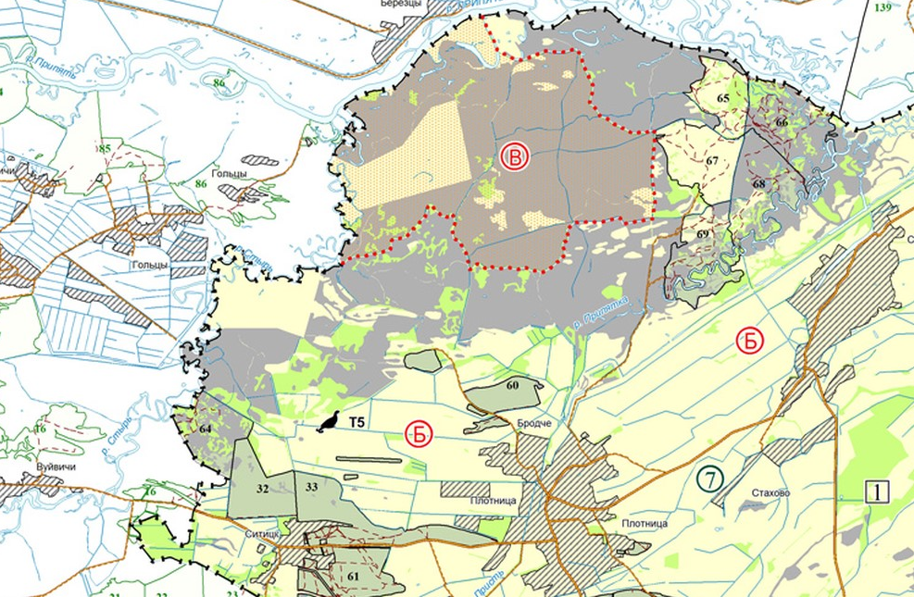
Рисунок 6 – «Зона покоя» учреждения «Столинская РОС» РГОО «БООР» на территории Столинского района

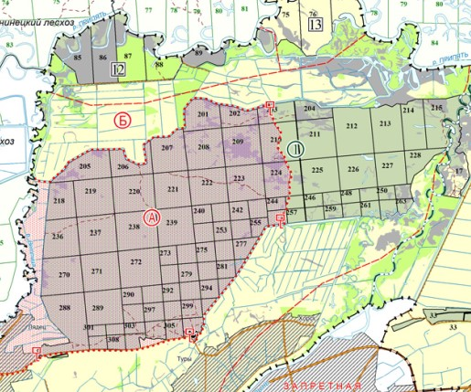
Рисунок 7 – Зоны ведения охотничьего хозяйства преимущественно на мелкую дичь (зона Б) и ведения охотничьего хозяйства преимущественно на диких копытных животных (зона А) учреждения «Столинская РОС» РГОО «БООР» на территории Столинского района

В Столинском районе в пределах заказника разрабатываемых мест полезных ископаемых не установлено. Ближайшие разведанные месторождения относятся к отложениям четвертичного возраста, их добыча не производится. К таким отложениям относятся: тугоплавкие глины (палеоген-неогенового возраста) – месторождение «Столинские хутора», которое находится в 2,5 километрах к северо-востоку от д. Глинка, в 11 километрах к северо-западу от г. Столина; «Журавлевское» - расположено в 7 километрах западнее-северо-западнее г. Столин и месторождение «Хвощеваха» в 2,5 километрах севернее железнодорожной станции Горынь. Также разведано месторождение кирпичных глин и стекольных песков «Городнянское (Городное)» в 3,2 километрах к востоку от д. Городная, с запасами 15,1 млн. тонн. По данным месторождениям добыча не проводится. В границах заказника на территории Столинского района находятся 2 месторождения торфа, информация о которых приведена в таблице 2.

Таблица 2 – Информация о торфяных месторождениях в границах заказника «Средняя Припять» на территории Столинского района
Наименование | Кадастровый номер | Площадь болота на ООПТ, га |  | Общая площадь участков болот, подлежащих особой или специальной охране, га | Площадь участков болот, в отношении которых установлен режим особой или специальной охраны | Площадь участков болот, в отношении которых планируется установление режима особой или специальной охраны
Черневское-Леднежево | 426 |  | 1374 | 2605 | 2605 | -
Чохны | 427 |  | Нет данных | 384 | - | -

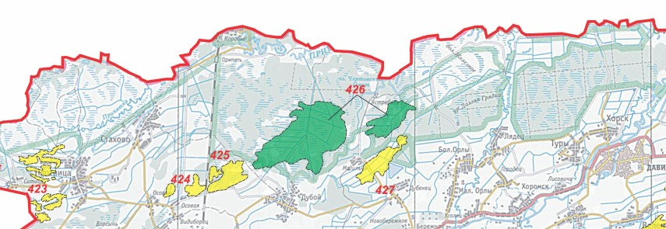
Рисунок 8 – Болота и торфяники по территории Столинского района в границах заказника «Средняя Припять»

Факторы, оказывающие вредное воздействие на экосистемы, ценные природные комплексы и объекты заказника
Естественные экосистемы заказника испытывают неблагоприятные воздействия, возникающие в процессе климатически детерминированных изменений, гидротехнической мелиорации, лесопользования, рекреации и пр.
Нарушение естественного водного режима поймы р. Припять. Государственная программа по противопаводковой защите на Полесье была разработана в целях предотвращения негативного влияния паводков на населенные пункты и сельскохозяйственные территории. Нарушение естественного гидрологического режима происходит вследствие зарегулированности естественного стока поверхностных вод в результате создания крупных мелиоративных комплексов (польдеров), обвалования поймы р. Припять, спрямления ее притоков (преимущественно в средних и нижних устьевых частях русел). Спрямлены левобережные притоки (Лань, Цна, Смердь, Бобрик, Скрипица). Протяженность дамб в совокупности составляет более 50 км на левобережной части (участки от дер. Кривичи до правой части поймы р. Ясельда – около 5 км, между р. Ясельдой и р. Бобрик – более 20 км, к западу от р. Цна – около 14 км, между реками Смердь и Лань – около 9 км, западнее р. Скрипица – около 7 км) и более 40 км – на правобережной (от дер. Стахово до железной дороги – более 5 км, к западу от р. Ветлица – более 10 км, между реками Ветлица и Горынь – более 12 км, к востоку от р. Горынь – более 17 км). Кроме того, одамбована также пойма р. Ясельда на всем ее протяжении в пределах заказника, часть поймы рек Горынь, Ствига, пойма р. Припять в окрестностях г. Туров.
Пойменные болота используются как резервуары воды во время половодий и паводков (что приводит к увеличению продолжительности весеннего паловодья, летним и осенним наводнениям), или служат источниками воды для полей в засушливые периоды при дефиците влаги. Для этих целей притоки р. Припять были канализированы и связаны с мелиоративными системами, построены дополнительные каналы.
Проведение противопаводковых мероприятий и работ по углублению и спрямлению русла привели к следующим негативным последствиям:
сокращению площади открытых низинных осоковых болот, их зарастанию кустарниками, тростником и рогозом;
ослаблению деревьев, усыханию широколиственных лесов, образованию на их месте вторичных мелколиственно-кустарниковых сообществ;
понижению уровня грунтовых вод, что приводит к изменению структуры растительного покрова;
нарушению естественного гидрологического режима рек и строения долин спрямленных рек, повышению уровней воды в период весеннего половодья, увеличению скорости потока воды, росту количества паводков летом и осенью, увеличению скорости изменения уровня воды в период паводков, изменению длительности затопления поймы, что оказывает негативное влияние на условия нереста рыбы и гнездования птиц;
увеличению скорости течения и глубины русла, изоляции староречья и пойменных озер в результате замыва и засыпки водных проток, изменению условий среды в старичных водоемах, вызванные изменением промывного режима;
усилению процессов дистрофикации водоемов (зарастание акваторий и заболачивание старичных озер);
гибели птенцов и кладок яиц ряда видов птиц, гнездящихся в пойменных биотопах (шилохвость, белоглазый нырок, малая выпь, большая выпь, коростель, малый погоныш, дупель, большой веретенник, большой кроншнеп, поручейник, мородунка, турухтан, кулик-сорока, галстучник, малая чайка, белощекая крачка, малая крачка, болотная сова, обыкновенный зимородок, вертлявая камышевка) в результате паводков. Высокий подъем воды может стать причиной гибели мелких млекопитающих и некоторых таксономических групп беспозвоночных.
Возможное расширение мелиоративных работ в пойме р. Припять. Проведение мелиоративных работ не только изменит сложившийся гидрологический режим территории и вызовет нежелательные сукцессии сообществ, но и поставит под угрозу существование редких и уникальных сообществ. Например, в результате создания в 1990-е годы польдерной системы у дер. Вересница, прекратило свое существование очень редкое для Беларуси сыролуговое мелкозлаково-мелкоосоковое сообщество с обилием Carex hartmanii Cajand., а также ассоциации Sieglingietum decumbentis и Caricetum omskianae, которые были рекомендованы к охране и произрастали на широких вершинах низких и средневысоких грив в центральной части поймы. Если зиглингиевое сообщество еще имеет место у дер. Черничи, то просяно-гартмано-осокового уже больше нет не только в средней части, но и на всем белорусском отрезке поймы р.Припять и, видимо, в стране вообще.
Расширение существующих польдерных систем в пределах поймы р. Припять нежелательно с природоохранных позиций (прекратится естественное обогащение пойменных угодий аллювием во время разлива р. Припять и ее притоков, особенно правых, несущих богатый ил с Волыно-Подолья) и нецелесообразно – с экономических (осушение маломощных припятских торфяников, подстилаемых чаще слабогумусированным рыхлым песком, сулит непродолжительную (2–3 года) экономическую выгоду. Далее же трансформированные под сельхозугодья пойменные массивы будут требовать дополнительных агротехнических мероприятий и затрат на поддержание функционирования мелиоративной сети).
Неустойчивое использование земель заказника и примыкающих территорий сельскохозяйственными организациями и предприятиями. Земли заказника и прилегающие территории используются коллективными хозяйствами для ведения сельского хозяйства без учета интересов сохранения биологического разнообразия. Значительная часть этих земель эксплуатируется экономически не эффективно и одновременно наносит ущерб биологическому разнообразию (нарушение гидрологического режима, зарастание кустарниками открытых пойменных лугов и низинных болот, увеличение фактора беспокойства).
На отдельных участках заказника имеет место нерегламентированный выпас сельскохозяйственных животных, особенно на переувлажненных участках (в межгривных понижениях).
Негативно на состоянии водных экосистем заказника сказывается выращивание в затопляемой части поймы р. Припять пропашных культур, использование удобрений и средств химической защиты растений, сброс неочищенных вод с прилегающих населенных пунктов, предприятий и польдерных систем.
Распашка земель на повышенных участках поймы р. Припять («минеральных островах»), которые являются местообитаниями уникальной и редкой флоры, представляет собой значительную угрозу флористическому и фаунистическому разнообразию заказника. С этим видом деятельности связано возникновение пожаров, биологическое, а местами – и техногенное загрязнение, самовольная рубка деревьев в примыкающих к полям насаждениях, невозможность восстановления лесов (как естественного, так и искусственного) на пахотных землях. Распашка минеральных островов ведет к повышению фактора беспокойства диких животных и сокращению биологического разнообразия животного мира на ООПТ. Такая угроза наиболее проявляется на мелиорированных участках поймы севернее деревень Дубой, Могильно, Большие Орлы, Лядец, Малишев. Имеет тенденцию к снижению.
Зарастание открытых болот и пойменных лугов кустарниками, тростником в результате прекращения их традиционного использования для сенокошения и выпаса скота. Такая угроза уникальным местообитаниям типична для всего Полесья. Традиционное сенокошение травы позволяло сохранять открытые низинные гипноосоковые болота в результате сдерживания сукцессионных процессов. Однако в последние десятилетия площади сенокошения значительно сократились по ряду причин (экономическая неэффективность, отток населения из села, сокращение поголовья крупного и мелкого рогатого скота, лошадей частных хозяйственников и др.). В результате прекращения сенокошения и выпаса сельскохозяйственных животных открытые участки болот и лугов быстро зарастают. Ивняки относительно устойчивы к продолжительному затоплению и дестабилизации гидрологического режима в целом и способны быстро восстанавливаться даже при временном снижении степени влияния негативных факторов. Их природную устойчивость определяют быстрый рост и смешанный тип размножения (семенное и вегетативное). Зарастание открытых болот и лугов приводит к изменению видового состава сообществ и уменьшению численности редких видов флоры и фауны (дупеля, большого кроншнепа, большого веретенника, коростеля, вертлявой камышевки и др.). Уменьшение площади пойменных луговых экосистем ведет к уменьшению численности птиц на миграции, что в дальнейшем может привести к изменению миграционных путей на территории Беларуси. Такая угроза существует на всем протяжении поймы р.Припять и низовий ее притоков (окрестности дер.Борки, южнее дер. Коробье, севернее деревень Лядец и Большие Орлы, северо-западнее дер. Черничи, южнее дер. Повчин, юго-восточнее дер. Гряда). Наибольшая закустаренность болотных и луговых экосистем отмечена также на участках, прилегающих к отдамбованным польдерам в пределах Дворецкого, Красновольского лесничеств ГЛХУ «Лунинецкий лесхоз», Ольшанского лесничества ГЛХУ «Столинский лесхоз», в нижнем течении рек Случь, Горынь, Ствига.
Пожары и палы. Неконтролируемые палы растительности – метод огневой очистки сенокосов и пастбищ от масс сухой растительности ранней весной или поздней осенью. Весенние пожары (особенно в маловодные годы в апреле – мае) наносят существенный ущерб флоре и фауне болот и лугов. Они приводят к гибели хозяйственно ценных и редких растений, способствуют расселению сорняков, приводят к прямой гибели животных, кладок птиц, снижению их численности, ухудшают условия обитания водно-болотных видов птиц. Следствием весенних палов является деградация местообитаний птиц, гнездящихся в тростниковых и кустарниковых зарослях – большой и малой выпи, большой белой цапли, белой лазоревки. Поздневесенние пожары могут привести к гибели гнезд таких птиц, как шилохвость, большая белая цапля, кваква, большая и малая выпь, коростель, малый погоныш, дупель, большой веретенник, большой кроншнеп, поручейник, болотная сова, белая лазоревка. Гибнет молодь млекопитающих, амфибии, рептилии, снижается численности насекомых – кормовой базы большинства воробьиных птиц, обитателей низинного болота.
В то же время весенние палы не приводят к повышению продуктивности угодий. В отдельные годы охватывают до 30% территории ООПТ. Крайне опасны палы в сухие годы на осушенных болотах: высока вероятность торфяных пожаров. Палы не контролируются, в результате выжигаются обширные площади, огонь может переходить в леса.
Пожары в лесах возникают, как правило, в результате рекреационной деятельности, неосторожного и неосмотрительного обращения с огнем.
Палы возникают периодически в пределах всей территории заказника, преимущественно вблизи населенных пунктов; зоны риска по возникновению лесных пожаров – сосняки и сосново-широколиственные насаждения вблизи р.Случь и массивы сосновых культур вдоль р.Припять, лесные массивы на возвышенных участках мезорельефа вдоль Микашевичского канала, возвышенные участки мезорельефа среди болот (прогалины с редколесьем из дуба и березы), прилегающие к старицам р.Припять.
Неустойчивое ведение охотничьего хозяйства, перепромысел, браконьерство ведут к снижению численности аборигенных видов (лось, косуля, дикий кабан) и росту численности интродуцированных видов (енотовидная собака, американская норка). Отсутствие контроля численности интродуцированных видов млекопитающих, нежелательных аборигенных видов (лисицы, серой вороны) является одной из причин снижения численности кряквы, ведет к гибели кладок и птенцов водно-болотных видов птиц, отрицательно сказывается на состоянии популяции болотной черепахи, приводит к сокращению кормовой базы различных видов хищных птиц, что влечет за собой усиление межвидовой и внутривидовой конкуренции. Весенняя охота (в основном на водоплавающих птиц) производится на всей территории заказника в период весеннего пролета. Ведет к гибели не только пролетных видов птиц, но и гнездящихся непосредственно в заказнике, нарушению мест концентрации видов во время миграции. Является мощнейшим фактором беспокойства.
Неустойчивое ведение рыбного хозяйства. В последние 60 лет (с 1960-х годов) прослеживается снижение общих уловов рыбы в р. Припять. Это связано как с сокращением численности основных промысловых видов рыб, так и с уменьшением интенсивности промысла в течение последних 25 лет. Из промысла полностью выпали такие виды рыб, как рыбец, усач и голавль; сократилась в уловах доля большинства ценных видов (щука, язь, сом, судак); возросла роль малоценных видов (плотвы, синца, густеры). Единственным ценным видом рыб, вылов которого увеличивается, является лещ, что связано с его миграцией из Киевского водохранилища в р.Припять.
Сооружение дамб в пойме р.Припять на участке реки Припять от г. Пинск до г. Турова привело к ухудшению условия для воспроизводства ценных видов рыб (участки поймы, ранее пригодные для нереста большинства фитофильных видов рыб, не заливаются речными водами). В результате отмечается существенное снижение эффективности воспроизводства рыб. Особенно наглядно это проявляется на участке р.Припять от г. Пинск до впадения р. Ветлица.
На территории заказника имеет место незаконная рыбалка, несмотря на усилия контролирующих органов, по причине труднодоступности и большой площади ООПТ. Установка сетей браконьерами отмечается по всей территории заказника. Объектом браконьерства являются виды рыб, добываемые в процессе любительского и промыслового рыболовства. В сети иногда попадают водоплавающие виды птиц и некоторые животные (норка, выдра).
Неустойчивое ведение лесного хозяйства. Приоритетным направлением ведения лесного хозяйства в настоящее время является экологически ориентированное хозяйствование. Все лесхозы, расположенные в пределах ООПТ, прошли процедуру лесной сертификации. Обязательными критериями, предусмотренными системой лесной сертификации, являются «Сохранение и усиление защитных функций лесов» и «Сохранение и восстановление биологического разнообразия лесных экосистем».
В лесах заказника проводятся рубки леса в соответствии с материалами лесоустройства, в том числе рубки ухода, выборочные и сплошные санитарные рубки. В целом проводимые виды рубок не противоречат режимам охраны и использования заказника, установленным Законом «Об ООПТ» и Положением о заказнике. Однако любые виды рубок для лесной экосистемы являются мощным фактором воздействия, изменяющим ее структуру и среду обитания для растений и животных. Даже в ходе обоснованной вырубки усохших деревьев, уборке валежа и пр. лесная экосистема лишается необходимой части мест обитания для определенных групп организмов (грибов, насекомых, птиц-дуплогнездников), изменяется световой режим, нарушается целостность напочвенного покрова, снижается уровень естественного биоразнообразия экосистем. Наибольшую угрозу представляют рубки спелых и перестойных лесов, отдельных старовозрастных деревьев, необходимых для гнездования ряда крупных птиц (большая белая цапля, черный аист, орлан-белохвост, малый подорлик, большой подорлик, филин), а так же птиц-дуплогнездников (сизоворонка, зеленый дятел, белая лазоревка). Старые широколиственные деревья важны как стации обитания для некоторых насекомых, в том числе и охраняемых видов. На вырубках, особенно на участках, расположенных в окрестностях населенных пунктов и по соседству с трассами коммуникаций, отмечается усиление синантропизации растительного покрова, в лесные сообщества проникают сорные и нетипичные для данных условий обитания виды.
При снижении биологической устойчивости насаждений и распаде древостоя быстрорастущие ивняки (ивовые кустарники – основной компонент подлеска заболоченных черноольшаников и березняков) образуют густые заросли и препятствуют естественному возобновлению древесных насаждений, на месте лесных формируются кустарниковые экосистемы. Развитие ивняковых зарослей на месте вырубленных, усохших, разреженных насаждений чернольшаников и березняков отмечено в пределах всех лесничеств. Наибольшие площади кустарниковые экосистемы, сменившие лесные, занимают в Дубойском лесничестве ГЛХУ «Столинский лесхоз», Лунинецком и Дворецком лесничествах ГЛХУ «Лунинецкий лесхоз».
Усыхание широколиственных лесов в заказнике происходит в результате действия совокупности факторов: природных (поздневесенние и раннелетние заморозки, энтомо- и фитоповреждения) и антропогенных (нарушение естественного гидрологического режима), при чем последние усиливают вероятность проявления и степень воздействия первых. Следует отметить, что усыхание ясеня – проблема не только Полесского региона, но и всей Европы. Усыхание пойменных дубрав и ясенников происходит на всей территории заказника (наибольшая площадь ясеневых насаждений и насаждений с участием ясеня в Турско-Лядецком лесничестве ГЛХУ «Столинский лесхоз».
Энтомоповреждение. Наибольший урон лиственным деревьям и кустарникам наносят гусеницы непарного шелкопряда. В июне 2005 г. степень дефолиации крон деревьев дуба и ольхи черной, поврежденных шелкопрядом, на отдельных участках в пойме р.Припять достигала 40-80%, у ив кустарниковых – 30-100%. Непарный шелкопряд – опасный вредитель, способный давать вспышки массового размножения. В условиях заказника с его ценнейшим биотическим комплексом борьба с ним затруднена из-за невозможности или ограничения использования методов химической обработки. Вспышки численности энтомовредителей происходят не ежегодно, возникают и локализуются на различных участках заказника.
Биологическое загрязнение – привнесение в экосистемы нехарактерных для них видов живых организмов, которые ухудшают условия существования естественных видов, являются конкурентами за среду обитания. Виды успешно натурализуются и быстро расширяют ареал обитания, замещая аборигенную растительность. Места расселения инвазионных видов флоры: клена ясенелистного – диффузно вдоль р. Припять на всем ее протяжении в пределах заказника (чаще в лесах ГЛХУ «Пинский лесхоз» на участке до п. Городище); эхиноцистиса лопастного, дурнишника эльбского и череды облиственной – диффузно по пойме р.Припять на всем ее протяжении в пределах заказника; полыни австрийской – окрестности дер.Коробье Столинского района. Последствия проявления угрозы: изменение видового состава флоры в результате замены популяций аборигенных видов растений чужеродными; упрощение видового состава флоры (так, клен ясенелистный вытесняет и заменяет многие опушечные виды: черемуху обыкновенную, калину обыкновенную, рябину обыкновенную и др., сосуществующие в естественных условиях); ухудшение качества сенокосов и пастбищ в связи с расселением дурнишника эльбского.
Фактор беспокойства связан с неорганизованным туризмом и нерегулируемым любительским рыболовством, а так же хозяйственной деятельностью (рубки леса, сенокошение, выпас скота). Раннее сенокошение (в июне) приводит к тому, что птицы оставляют насиживание кладок, либо к гибели гнезд наземно-гнездящихся видов – коростеля, болотной совы, ряд видов воробьиных птиц. Фактор беспокойства может приводить к снижению численности таких видов птиц, как шилохвость, большая выпь, коростель, малый погоныш, дупель, большой веретенник, большой кроншнеп, поручейник, филин, болотная сова, сизоворонка.
Наибольшей рекреационной нагрузке подвержены сухие возвышенные участки вдоль р.Припять и ее притоков: Случь, Горынь, Ствига, а также Микашевичского канала, старичных озер, которые доступны для автомобильного транспорта. Нерегламентированный и массовый отдых приводит к нарушению растительного покрова, что способствует эрозионным процессам в поймах рек, механическому повреждению деревьев, трансформации нижних ярусов растительности и подстилки на площадках самовольно организованных пикниковых полян с кострищами, а также засорению. Участки с высокой рекреационной нагрузкой, как правило, расположены в прирусловой части, где на высоких гривах произрастают редкие ксеротермные сообщества. Фактор беспокойства (особенно в период размножения животных и появление молодых особей) негативно влияет на крупных хищных птиц, а так же на виды животных, населяющих острова и открытые песчаные косы. На стадии насиживания яиц некоторые виды птиц могут бросить кладку, либо не приступить к гнездованию вообще. Большая часть лесов заказника в силу формационной и типологической структуры мало привлекательна в рекреационном отношении.
Последствия проявления угрозы: загрязнение территории бытовым мусором; техногенное загрязнение в результате действия автомобильного и водного транспорта; лесные пожары; увеличение густоты дорожно-тропиночной сети, нарушение напочвенного покрова, площадная деградация напочвенного покрова в результате вытаптывания и выжигания; самовольная рубка деревьев, механическое повреждение деревьев; сильная степень синантропизации лесной и луговой растительности на берегах рек; сокращение численности популяций декоративных цветущих растений, в том числе охраняемых (ирис сибирский, шпажник черепитчатый, кувшинка белая, сальвиния плавающая) и редких видов животных.
В целях уменьшения последствий интенсивной рекреационной нагрузки (мусор, кострища и пр.) необходимо оборудовать места массового отдыха на правом берегу р. Припять в окрестностях дер. Семигостичи Столинского района и дер. Черничи Житковичского района.
Изменение климата
Белорусское Полесье в силу своего географического положения характеризуется самой высокой в Беларуси теплообеспеченностью и продолжительностью вегетационного периода. В данном регионе, как и на всей территории страны, с конца 1980-х годов отмечаются заметные изменения климата, связанные в первую очередь с ростом температуры воздуха. Это приводит к изменению агроклиматических показателей. Среди них прежде всего следует отметить трансформацию границ агроклиматических областей: Северная агроклиматическая область распалась, Центральная и Южная агроклиматические области сместились на север, а на юге Полесья образовалась более теплая Новая агроклиматическая область [Современные изменения климата Белорусского Полесья: причины, следствия, прогнозы / И.С. Данилович, В.И. Мельник, Б. Гейер / Журнал БГУ География и геология, 2020].
Повышение температуры воздуха на территории Белорусского Полесья наблюдается во все месяцы года и наиболее выражено в зимний (декабрь - февраль), весенний (март - апрель) и летний (июнь - август) сезоны. В целом годовая температура воздуха в регионе за 1989-2015 гг. увеличилась на 1,2 °С по сравнению с климатической нормой (1961-1990).
В течение 1989-2015 гг. на территории Белорусского Полесья зарегистрированы аномально ранние устойчивые переходы температуры воздуха через 0 °С весной (в среднем на 8-13 дней раньше многолетних сроков). Переходы температуры через 5 и 10 °С весной также происходили раньше многолетних дат (на 7-10 и 2-7 дней соответственно). Увеличились суммы температур воздуха выше 0; 5; 10; 15 °С и продолжительность периодов с пороговыми значениями указанных температур.
На большей части Белорусского Полесья возросло число жарких и сухих дней. Количество жарких дней значительно прибавилось в 1989-2015 гг. Число сухих дней за период активной вегетации (май - август) в среднем по региону увеличилось на 2,5 дня. В то же время практически не изменилось число сухих дней в мае - июне, что является положительным фактором для развития растений. При этом наблюдается тенденция увеличения количества сухих дней в сочетании с максимальной температурой воздуха +25 °С и выше, особенно в июле - августе.
Количественная характеристика и пространственное распределение осадков показывает, что до начала активных мелиоративных работ и в период интенсивной мелиорации среднемноголетние суммы осадков изменялись незначительно. В целом осредненные по Полесскому региону годовые суммы осадков составили 594 и 619 мм соответственно, т. е. рост равен 25 мм (4 %). За период потепления годовая сумма осадков в Полесье увеличилась на 19 мм (3 %). Однако отмечается заметная пространственная неоднородность выпадения осадков, которая выражается в превышении их количества в восточной части Белорусского Полесья (Гомельская область) над количеством в западной части (Брестская область) в период потепления, в отличие от климатической нормы. Вероятнее всего, это объясняется изменением циркуляции атмосферы и ростом числа южных циклонов, перемещающихся через Гомельскую область, а также в некоторой степени увеличением лесистости в Гомельской области по сравнению с Брестской за последние десятилетия. Отмечается, что проведение мелиоративных работ на больших площадях (Лунинецкий болотный массив, станция Полесская), повлекшее уменьшение лесистости и шероховатости подстилающей поверхности, приводит к увеличению скорости ветра и снижению количества осадков, особенно в холодный период.
В целом, частые продолжительные засухи и другие засушливые явления в регионе приводят к истощению запасов почвенной влаги и нарушению водного баланса растений, особенно на легких песчаных и супесчаных почвах.
Последствия изменения микроклимата на территории осушенных торфяно-болотных почв достаточно хорошо изучены. Осушение торфяно-болотных почв, как известно, в первую очередь вызывает изменения их теплофизических свойств (теплопроводности, теплоемкости, влагопро-водности и т. д.). Понижение теплопроводности и повышение в 2,0-2,5 раза объемной теплоемкости торфяных почв по сравнению с минеральной приводит к их значительному прогреву в дневное время и охлаждению в ночные часы, в результате чего увеличивается количество заморозков и замедляется прогрев пахотного слоя весной, повышается альбедо и уменьшается радиационный баланс. Осушительная мелиорация торфяных почв Полесья оказала и продолжает оказывать существенное влияние на микроклимат осушенных территорий. Изменение климата Белорусского Полесья в большей степени синхронизировано с глобальным потеплением и более выражено на минеральных почвах, чем на осушенных торфяниках. На торфяных почвах температура приземного воздуха в целом, несмотря на повышение, остается более низкой, чем на минеральных, в силу теплофизических свойств мелиорированных (торфяных) почв.
Масштаб угрозы: региональный – оказывает воздействие на всю территорию ООПТ и прилегающие территории.
Последствия проявления: Климатические изменения ведут к деградации популяций более влаголюбивых, затем и мезофитных видов растений. Наблюдается тенденция сокращения числа популяций редких видов дикорастущих растений, включенных в Красную книгу Республики Беларусь, которые находятся в заказнике в краевых частях ареала. В связи с участившимися засухами на фоне нарушения гидрологического режима есть риск снижения численности и исчезновения ряда видов животных, населяющих водно-болотные экосистемы. Особенно это касается видов пойменных, прибрежных и водно-болотных местообитаний.
В тоже время следует ожидать, что современное изменение климата приведет к определенным изменениям структуры флористических и фаунистических комплексов заказника в сторону повышения участия в их составе элементов южного происхождения, в том числе видов, включенных в Красную книгу Республики Беларусь, которые имеют южное распространение и требуют более продолжительного периода вегетации.
Жаркое и сухое лето приводит к возрастанию фактора пожарной опасности.

2. Цели, задачи и мероприятия плана управления республиканским заказником «Средняя Припять» на территории Столинского района
Настоящий План управления республиканским заказником «Средняя Припять» (далее – План управления, План) подготовлен на основании пункта 8 статьи 32 Закона Республики Беларусь от 15 ноября 2018 года № 150-З «Об особо охраняемых природных территориях» (далее – Закон), и на основании мероприятия 98 подпрограммы 4 «Сохранение и устойчивое использование биологического и ландшафтного разнообразия» Государственной программы «Охрана окружающей среды и устойчивое использование природных ресурсов» на 2021-2025 годы, утвержденной постановлением Совета Министров Республики Беларусь от 19 февраля 2021 г. № 99.
Заказник «Средняя Припять» размещается на территории Пинского, Лунинецкого, Столинского районов Брестской области и Житковичского района Гомельской области. Согласно постановления Совета Министров Республики Беларусь от 22.11.2013 № 1008 (в ред. от 04.05.2019) «О преобразовании республиканского ландшафтного заказника «Средняя Припять», заказник занимает площадь 93 062,15 га. Площадь заказника в границах Столинского района Брестской области составляет 31 0,38,41, в том числе включает в себя следующие земли:
СПК «Дубайский» (38,04 гектара), КСУП «Припять-2009» (4971,48 гектара), СПК «Полесье ОБМ» (268,40 гектара), СПК «Новая Припять» (570,70 гектара), КСУП «Пригорынский-2012» (672,34 гектара), СПК «Лядецкий» (771,33 гектара), СПК «Бережное» (66,07 гектара), РУЭСП «Днепробугводпуть» (101,74 гектара), лесного фонда в кварталах 1 - 7, 10 - 16, 18 (выделы 1 - 9, 19 - 22, 31 - 33, 35 - 38), 19 - 31, 34 (выделы 1 - 25, 27 - 40, 58, 59, 61 - 63), 35 (выделы 1 - 22, 25 - 27, 33, 37, 38, 40 - 41, 42, 44), 36 - 38, 39 (выделы 1 - 28, 32, 35, 37 - 39, 41 - 47), 40 - 42, 43 (выделы 1 - 12, 14 - 20, 22), 44, 60 (выделы 1, 2), 65 - 108 Дубойского лесничества, в кварталах 1 - 85, 86 (выделы 1 - 21, 23 - 26), 87, 88 (выделы 1 - 36, 38, 39, 43), 89 - 111, 117 - 120, 123 (выделы 16, 21, 24, 28, 29) Турско-Лядецкого лесничества ГЛХУ «Столинский лесхоз» (19534 гектара), в кварталах 1 - 26, 29 Ольшанского лесничества ГЛХУ «Полесский лесхоз» (3210 гектаров), земли запаса, в том числе р. Припять (834,31 гектара).
Ситуационная схема размещения заказника приведена в приложении А, карта-схема границ и земель заказника на территории Столинского района (согласно действующего постановления) приведена в приложении Б.
На территории заказника «Средняя Припять» действует режим охраны и использования природных ресурсов в соответствии с пунктом 2 статьи 24 и пунктом 2 статьи 28 Закона Республики Беларусь «Об особо охраняемых природных территориях» от 15 ноября 2018 г. №150-3.
Положением о заказнике, утвержденным постановлением Совета Министров Республики Беларусь от 22.11.2013 № 1008 (в ред. постановлений Совмина от 30.09.2016 № 793, от 13.09.2017 № 683, в части его пункта 2 установлены следующие запреты (за исключением случаев, когда это предусмотрено планом управления заказником «Средняя Припять», а также мероприятий по предупреждению и ликвидации чрезвычайных ситуаций):
проведение работ по гидротехнической мелиорации, работ, связанных с изменением существующего гидрологического режима, за исключением работ по его восстановлению, ремонтно-эксплуатационных работ по обеспечению функционирования мелиоративных систем и объектов противопаводковой защиты, а также функционирования гидротехнических сооружений внутренних водных путей и (или) сооружений предприятий внутренних водных путей;
разведка и разработка месторождений полезных ископаемых;
возведение объектов строительства, за исключением строительства инженерных и транспортных коммуникаций, стоянок механических транспортных средств, баз (сооружений) для стоянки маломерных судов, лодочных причалов, сооружений и помещений для хранения маломерных судов, других плавательных средств или орудий рыболовства, объектов противопаводковой защиты, зданий и сооружений для целей ведения лесного хозяйства, сооружений предприятий внутренних водных путей, сооружений для обустройства и (или) благоустройства пляжей и иных зон отдыха, домов охотников и (или) рыболовов, экологических центров, туристических стоянок, обустройства экологических троп;
уничтожение или повреждение древесно-кустарниковой растительности, живого напочвенного покрова и лесной подстилки, снятие (уничтожение) плодородного слоя почвы, за исключением выполнения мероприятий по регулированию распространения и численности инвазивных чужеродных видов диких животных и дикорастущих растений, противопожарных мероприятий, научно обоснованных работ, направленных на предотвращение зарастания естественных луговых земель древесно-кустарниковой растительностью, работ, связанных с восстановлением (реинтродукцией) диких животных и дикорастущих растений, включенных в Красную книгу Республики Беларусь, лесохозяйственных и сельскохозяйственных работ, работ по охране и защите лесного фонда, восстановлению гидрологического режима, ремонтно-эксплуатационных работ по обеспечению функционирования мелиоративных систем и объектов противопаводковой защиты, комплекса путевых работ по обслуживанию внутренних водных путей, работ по строительству инженерных и транспортных коммуникаций, стоянок механических транспортных средств, баз (сооружений) для стоянки маломерных судов, лодочных причалов, сооружений и помещений для хранения маломерных судов, других плавательных средств или орудий рыболовства, зданий и сооружений для целей ведения лесного хозяйства, сооружений предприятий внутренних водных путей, сооружений для обустройства и (или) благоустройства зон и мест отдыха, домов охотников и (или) рыболовов, экологических центров, туристических стоянок, работ по обустройству экологических троп, размещению палаточных городков;
сжигание порубочных остатков заготавливаемой древесины при проведении лесосечных работ и иных работ по удалению древесно-кустарниковой растительности, за исключением случаев сжигания порубочных остатков в очагах вредителей и болезней леса в соответствии с техническими нормативными правовыми актами;
расчистка водной и прибрежной растительности, кроме мест для забора воды механическими транспортными средствами органов и подразделений по чрезвычайным ситуациям и приспособленной для пожаротушения техникой для ликвидации чрезвычайных ситуаций, участков, специально отведенных местными исполнительными и распорядительными органами для обустройства пляжей и мест для массового отдыха у воды, баз (сооружений) для стоянки маломерных судов, лодочных причалов, сооружений предприятий внутренних водных путей, а также работ по расчистке древесно-кустарниковой растительности, создающей опасность для судоходства, или обеспечению видимости навигационных знаков в соответствии с техническими нормативными правовыми актами;
применение химических средств защиты растений авиационным методом;
разведение костров (кроме мест отдыха, предусмотренных технологическими картами на разработку лесосек), размещение оборудованных мест для массового отдыха, палаточных городков, туристических стоянок, стоянок механических транспортных средств, баз (сооружений) для стоянки маломерных судов, лодочных причалов, сооружений и помещений для хранения маломерных судов, других плавательных средств или орудий рыболовства вне мест, установленных местными исполнительными и распорядительными органами;
движение и стоянка механических транспортных средств вне дорог и специально оборудованных мест, кроме механических транспортных средств органов и подразделений по чрезвычайным ситуациям, Министерства природных ресурсов и охраны окружающей среды и его территориальных органов, государственных природоохранных учреждений, осуществляющих управление заказником (группой заказников), Министерства лесного хозяйства, государственных лесохозяйственных учреждений "Житковичский лесхоз", "Лунинецкий лесхоз", "Полесский лесхоз", "Столинский лесхоз", Брестского и Гомельского государственных производственных лесохозяйственных объединений, Управления делами Президента Республики Беларусь, государственного природоохранного учреждения "Национальный парк "Припятский", Государственной инспекции охраны животного и растительного мира при Президенте Республики Беларусь, местных исполнительных и распорядительных органов при осуществлении контроля за использованием и охраной земель, организаций внутреннего водного транспорта, а также механических транспортных средств организаций, выполняющих в границах заказника "Средняя Припять" лесохозяйственные, ремонтно-эксплуатационные (мелиоративные), сельскохозяйственные работы либо мероприятия, предусмотренные планом управления заказником "Средняя Припять";
выпас сельскохозяйственных животных и организация летних лагерей для них в водоохранных зонах рек Припять, Случь, Ветлица, сенокошение до 10 июля;
сплошные и постепенные рубки главного пользования в сосновых, дубовых, ясеневых, грабовых насаждениях;
сплошные рубки главного пользования при ширине лесосеки более 100 метров со сроком примыкания лесосек менее 4 лет в черноольховых, березовых и осиновых насаждениях;
рубки главного пользования, рубки обновления, рубки переформирования насаждений, заготовка древесных соков и живицы, выпас сельскохозяйственных животных в выделах 6, 14, 16, 24, 25, 37 квартала 30, выделах 19, 35 квартала 31, выделе 27 квартала 32, выделах 9, 11, 13, 15, 24, 39 квартала 33, выделах 3, 7 квартала 34, выделах 5, 14, 31 квартала 35, выделах 9, 20, 28 квартала 36, выделах 14, 30, 33 квартала 38, выделе 18 квартала 46, выделах 2, 4 квартала 49, выделах 1, 6, 10, 21 квартала 59, выделах 2, 6, 8, 11, 12, 16 квартала 61, выделах 5, 15 квартала 69, выделе 8 квартала 71, выделе 10 квартала 72 Дворецкого лесничества, в выделе 32 квартала 121, выделах 15, 29 квартала 123, выделе 11, 12 квартала 124, выделе 25 квартала 129, выделе 1 квартала 130, выделе 8 квартала 131 Лунинецкого лесничества, в выделах 1, 16, 18, 20, 21, 26, 30, 32, 52 квартала 26, выделах 2, 3, 7, 9, 10, 16, 20 квартала 27, выделах 7 - 10, 14, 15, 18, 24, 25, 27, 29, 34, 36, 40, 41 квартала 34, выделах 1, 2, 5, 6, 9, 12, 13 квартала 35, выделах 1 - 3, 6 - 11, 14, 18 - 20, 24, 25, 27 - 30 квартала 40, выделах 1 - 5, 7, 8, 10, 13, 14, 16, 18, 19, 22, 24, 26 - 28, 30 - 33, 35, 38, 39 квартала 41, выделах 9, 11 - 14, 19, 20, 24, 27, 33 квартала 45, выделах 1 - 6, 8 - 11, 14 - 16 квартала 46, выделах 9, 10, 16, 25, 26, 28, 32, 33, 42 квартала 51, выделах 1, 6 - 9, 11, 12, 14, 16, 17, 19, 20, 27, 31, 33 - 35 квартала 52, выделах 5, 6, 8, 14, 17 квартала 60, выделах 6 - 8, 16, 24 - 28 квартала 61, выделах 1, 3, 4, 8, 13, 15, 18, 21 квартала 66, выделах 5, 8, 13, 16, 18, 19, 21 квартала 67, выделах 8 - 10, 12 - 18 квартала 68, выделах 21, 27 квартала 72, выделах 3 - 6, 11 - 14, 16, 21, 24, 26, 30 квартала 73, выделах 6, 22, 24, 27, 31, 32, 35, 37 квартала 74, выделах 4, 11, 16, 17, 20, 28, 31, 32, 37, 39, 40 квартала 75, выделах 43, 48, 55, 60 квартала 76, выделах 7, 12, 14, 22, 26, 42, 43, 46 квартала 77, выделах 3, 5 - 10, 12, 14, 20 - 23, 26, 30, 31 квартала 78, выделах 1 - 3, 5, 8, 12, 14 - 17, 20, 21, 26, 28, 31, 32, 36, 39, 49, 50, 55, 57 - 59, 61, 63 квартала 79, выделе 17 квартала 80, выделах 2, 8, 9, 12 - 19 квартала 81, выделах 1, 2, 4, 12 квартала 82, выделах 2, 3 квартала 83, выделах 3, 8, 19, 23, 26, 27, 30 квартала 84, выделах 3, 4, 11, 13, 14, 17 - 22, 24, 25, 29 квартала 85, выделах 23, 24 квартала 86, выделах 12, 14 квартала 87, выделах 1, 3, 5, 6 - 8, 11, 13, 14 квартала 88, выделах 3 - 14, 16 квартала 89, выделах 2, 3, 5, 9, 11, 13 - 15, 17 - 20, 22 квартала 90, выделах 1, 3 - 7 квартала 91, выделах 2, 4, 6 - 9, 12, 13, 15 - 18, 21, 24 квартала 92, выделах 1, 4, 6, 8, 9, 11, 12, 14 - 17, 19, 22, 24, 25 квартала 93, выделах 2 - 4, 9 квартала 94 Микашевичского лесничества, в выделе 47 квартала 43, выделах 8, 21, 30 - 32 квартала 44, выделах 18, 51 квартала 45, выделах 1, 10, 17 квартала 47, выделах 3, 4, 7, 11, 14, 16 квартала 48, выделах 3, 6, 10, 11, 13, 15, 18, 20 квартала 49, выделах 10, 11, 13 квартала 73, выделах 7, 9, 14, 15 квартала 74, выделах 5, 7 квартала 79, выделах 5, 10 квартала 80, выделе 3 квартала 82, выделах 6, 7, 10 квартала 83, выделах 4, 6 - 9 квартала 84, выделе 5 квартала 85, выделе 4 квартала 86 Синкевичского лесничества, в выделах 1, 3 - 6, 9 квартала 47, выделах 2, 4, 6 квартала 48, выделах 1, 2, 6, 8 квартала 49, выделе 1 квартала 50, выделах 1, 3, 5, 8 квартала 51, выделах 1 - 3, 7, 17, 19 квартала 52, выделах 2, 4, 6, 7 квартала 54, выделах 1, 3 - 5, 8 - 10 квартала 55, выделах 1, 8, 11 квартала 56, выделах 2, 4, 5, 7, 8, 11, 12, 14, 15, 17 квартала 57, выделах 4, 6, 7, 10, 14, 18, 20 квартала 58, выделах 2, 4, 7, 8, 10 - 12, 14 квартала 59, выделах 1, 3, 4, 6 - 8, 11, 12, 14, 16 квартала 60 Ситницкого лесничества государственного лесохозяйственного учреждения "Лунинецкий лесхоз"; в выделе 7 квартала 12, выделах 6, 15 квартала 13, выделах 1, 6, 9, 11, 12, 17, 21 квартала 15, выделах 1, 4, 6, 7, 9, 10, 12, 14, 16, 19, 21, 23, 25, 26, 29, 38 - 40, 48, 54, 55, 57, 63, 64 квартала 16, выделе 9 квартала 21, выделах 6, 9, 12 квартала 22, выделах 6, 7, 9, 11, 12, 16 - 18, 20, 23, 25, 27, 29, 30, 33, 35, 36 квартала 23, выделах 1, 3, 9, 12, 15, 17, 20, 22, 26, 30, 31 квартала 24, выделах 7, 8, 11, 16 - 18, 21, 27 квартала 25, выделах 3, 4 квартала 26, выделах 5, 7, 8, 11, 14, 16, 17, 33, 35, 44, 46, 49, 54 квартала 29 Ольшанского лесничества государственного лесохозяйственного учреждения "Полесский лесхоз"; в выделах 11, 17, 21 квартала 1, выделах 2, 4, 7, 10, 13 квартала 2, выделах 1, 3, 5, 6, 12, 18, 19, 22, 23, 26, 27 квартала 3, выделах 1, 2, 4, 11 - 13 квартала 4, выделе 5 квартала 5, выделах 7, 10 - 12 квартала 6, выделах 6, 8, 9, 12, 13, 21, 23 квартала 7, выделах 11, 13, 16, 19, 20, 36 квартала 8, выделах 1, 2, 4, 14 квартала 9, выделах 2, 8, 10, 11, 21, 26, 27, 30 квартала 10, выделах 6 - 11, 14, 18, 25, 26 квартала 11, выделах 2, 5 - 11, 14 - 16, 18, 19, 22, 23, 27 квартала 12, выделах 2, 4 - 7, 9, 10, 12, 13, 16 квартала 13, выделах 5, 8, 10, 19 - 21, 24 - 27, 37 квартала 14, выделах 12, 24, 34 квартала 15, выделах 3, 16 квартала 19, выделе 10 квартала 21, выделах 2, 4, 5 квартала 22, выделе 3 квартала 23, выделах 6, 9, 13, 16, 19, 24 квартала 24, выделах 2 - 4, 6 - 8, 13, 15, 21 квартала 25, выделах 1, 3, 6 - 10, 12, 15 квартала 26, выделах 3, 5 - 7 квартала 27, выделах 3, 5, 15 квартала 28, выделах 1, 4, 6 квартала 29, выделе 13 квартала 31, выделе 14 квартала 32, выделе 11 квартала 33, выделе 6 квартала 36, выделах 8, 9, 12 квартала 37, выделах 4, 5 квартала 38, выделах 6, 7, 11, 13 квартала 39, выделе 19 квартала 64, выделе 21 квартала 65, выделах 7, 14 квартала 66, выделе 17 квартала 67, выделах 9, 21 квартала 68, выделе 8 квартала 71, выделах 1, 11 квартала 72, выделах 1, 3, 9, 23 квартала 84, выделах 22 - 24 квартала 85, выделах 4, 6, 9 квартала 86, выделах 4, 5, 14 квартала 87, выделах 23, 27 квартала 88, выделах 2, 5 - 9 квартала 89, выделах 5, 17, 34 квартала 110, выделе 24 квартала 123 Турско-Лядецкого лесничества, в выделах 2, 4 квартала 1, выделах 10, 20 квартала 2, выделе 6 квартала 11, выделах 7, 22 квартала 13, выделах 21, 27 квартала 16, выделе 10 квартала 23, выделах 9, 12 квартала 24, выделе 14 квартала 26, выделах 10, 23, 33, 38, 45, 52, 53 квартала 27, выделе 43 квартала 28, выделах 26, 38, 40, 49 квартала 29, выделах 20, 29, 35 квартала 30, выделах 5, 11, 16 квартала 31, выделах 6, 62 квартала 34, выделах 4, 7, 19, 20, 26, 37, 41 квартала 35, выделе 9, 11, 12, 14, 20, 24 - 27 квартала 36, выделах 1, 3, 7 квартала 37, выделах 23, 27, 40, 43 квартала 41, выделе 34 квартала 42, выделах 7, 11, 12 квартала 74, выделах 2, 4, 6, 10, 13, 15, 18, 19, 21 - 24 квартала 75, выделах 2 - 5, 7 - 16, 18 - 22 квартала 76, выделе 10 квартала 79, выделе 1 квартала 80, выделах 1, 3 - 7, 9 - 13, 15, 22 квартала 81, выделах 3, 5 квартала 83, выделах 1 - 4, 6, 8 - 10, 12 квартала 84, выделах 2 - 5, 7 - 14, 17, 20, 21 квартала 85, выделах 14, 15, 23, 24 квартала 86, выделах 1, 9 квартала 92, выделе 17 квартала 101, выделах 2, 6, 10, 13, 21, 25, 26, 29, 31 квартала 104 Дубойского лесничества, в выделах 1, 2 квартала 3, выделе 5 квартала 97 Сошненского лесничества государственного лесохозяйственного учреждения "Пинский лесхоз"; в выделе 20 квартала 62, выделах 6, 9, 20, 21, 30 квартала 63, выделах 7 - 9, 32, 37 квартала 64, выделе 25 квартала 65, выделах 4, 6, 7, 10 квартала 81, выделах 3, 5, 6, 12 квартала 82, выделе 21, 22 квартала 83, выделах 7, 9, 10, 13, 15, 16, 20 квартала 84, выделах 10, 20, 22 - 25 квартала 85, выделах 7, 11 - 14, 17 - 20, 27, 34 квартала 87, выделах 4 - 7, 10, 11, 14, 17 - 21, 24, 26 квартала 88, выделах 1, 3, 6, 12 квартала 100, выделах 1, 4, 7, 9, 13 квартала 101, выделах 7, 10, 12, 18 квартала 102, выделах 1, 7, 14, 20, 23 квартала 103, выделах 1, 3, 4, 7, 9, 11, 12, 20 квартала 104, выделах 1, 6, 13, 19, 20 квартала 105, выделах 6, 11 квартала 106, выделах 5, 8, 15, 17 квартала 107, выделах 1, 2, 5 квартала 108, выделах 1, 4, 6, 7, 10, 12 квартала 114, выделах 4, 8, 10 - 12, 15, 16 квартала 115, выделах 4, 6, 13 квартала 116, выделах 5, 6, 13, 15, 21, 23 квартала 117, выделах 2, 4, 5, 7, 9 - 11, 13 квартала 118 Житковичского лесничества экспериментального лесоохотничьего хозяйства "Лясковичи" государственного природоохранного учреждения "Национальный парк "Припятский"; в выделах 4, 16, 17, 35, 41, 44, 49, 51 - 54, 56 квартала 58, выделах 15, 21 квартала 59, выделах 11, 13, 15, 16 квартала 65, выделах 7, 26, 31, 33 квартала 66, выделах 6, 9, 12, 16, 19, 26, 27, 32 - 34, 36, 38, 44 - 47 квартала 72, выделе 30 квартала 73, выделах 13, 14, 17, 32, 38, 43 квартала 76, выделах 13, 14, 18, 20, 33, 34, 36 - 38, 44, 50 квартала 77, выделах 6, 27, 30, 40, 51, 52 квартала 78 Юркевичского лесничества, в выделе 12 квартала 23, выделах 2, 4, 6, 11, 14, 15, 18 - 20, 23 - 25, 28, 30, 31, 34, 38, 50, 56, 64 квартала 33, выделах 13, 24 квартала 34, выделах 50, 51, 63 квартала 35, выделах 2, 6, 9, 15, 18, 19, 29, 31, 32, 37 квартала 36, выделах 1 - 4, 6, 22, 32, 35, 37, 42, 50 квартала 44, выделах 8, 15, 22, 26 квартала 45, выделах 2, 5, 6, 9, 17, 26, 28, 29, 32, 35, 37, 48, 50, 51, 53, 60 - 62, 65 квартала 52, выделах 17, 27, 31 квартала 53, выделах 2, 7, 10, 14, 17 квартала 54, выделах 3, 4, 8, 10, 12 - 14, 19, 20 квартала 63, выделах 19, 32, 36, 39, 40 квартала 64, выделах 4, 36, 37 квартала 65, выделах 42, 43 квартала 66, выделах 4, 5, 9, 11, 14, 17, 18, 27, 29, 31 квартала 70, выделе 16 квартала 71, выделах 10, 12, 13, 15, 18, 20, 26, 29, 38 квартала 72, выделах 20, 21 квартала 73, выделе 10 квартала 84, выделе 3 квартала 85, выделах 5, 25 квартала 89, выделах 5, 17, 24, 25, 30 квартала 90, выделе 4 квартала 92, выделах 3, 10, 15, 22, 30, 33, 45 квартала 93, выделах 3, 5, 10, 12, 14 квартала 96, выделах 3, 18 квартала 97, выделах 1, 4, 19 квартала 98, выделе 15 квартала 99, выделе 11 квартала 107, выделе 2 квартала 108, выделе 5 квартала 109 Люденевичского лесничества государственного лесохозяйственного учреждения "Житковичский лесхоз";
производство лесных культур с использованием интродуцированных пород деревьев и кустарников;
интродукция инвазивных чужеродных видов диких животных и дикорастущих растений;
размещение отходов, за исключением хранения отходов в санкционированных местах хранения отходов до их перевозки на объекты захоронения, обезвреживания отходов и (или) на объекты по использованию отходов.
Целью плана управления является определение системы мероприятий, направленных на поддержание и восстановление ценных экосистем, популяций редких и находящихся под угрозой исчезновения видов птиц и обеспечение устойчивого функционирования заказника на основе баланса интересов в области охраны и использования его ресурсов.
Срок действия плана управления - 10 лет, обновление и пересмотр - через 5 лет.

Мероприятия Плана управления заказником «Средняя Припять»
Мероприятие 1. Провести преобразование заказника «Средняя Припять».
Преобразование заказника, установившее его актуальные границы, состав земель и режимы охраны, было осуществлено в 2013 году постановлением Совмина от 22.11.2013 года № 1008 по результатам научного и технико-экономического обоснования, разработанного в 2012 году. В тоже время определялся состав земель и контуры земельных участков землепользователей, включенных в состав земель заказника. На сегодняшний день структура землепользователей существенно изменилась, в частности, на территории Столинского района в структуре земель заказника 9 сельскохозяйственных организаций, которые не указаны в действующем постановлении.
Помимо этого, границы заказника «Средняя Припять» не зарегистрированы в едином реестре административно-территориальных и территориальных единиц Республики Беларусь. Электронная граница заказника, подготовленная в 2012 году в формате шейп-файла, не соответствует текстовому описанию границы, а площадь полигона электронной границы не соответствует площади заказника, утвержденной постановлением Совета Министров Республики Беларусь от 22.11.2013 года № 1008.
Помимо этого в 2020 году внесены изменения в границы административных районов Брестской области, в результате чего произошло перераспределение земель внутри заказника между районами.
В целях приведения информации о составе земель, о границе заказника в актуальное состояние, требуется проведение работ по подготовке представления о его преобразовании.
Целесообразно запланировать выполнение мероприятия после выполнения работ по инвентаризации мест обитания и мест произрастания видов диких животных и дикорастущих растений, относящихся к видам, включенным в Красную книгу Республики Беларусь, а также типичных и редких биотопов и ландшафтов, с целью включения результатов инвентаризации в НиТЭО, а в Положении о заказнике выделить актуальные участки, для которых требуются дополнительные ограничения хозяйственной деятельности.
Срок выполнения: 2027 год.
Финансирование: средства республиканского бюджета (включение в Схему рационального размещения ООПТ республиканского значения и в Госпрограмму).
Ответственные: Минприроды, Брестский облкомитет, Гомельский облкомитет.

Мероприятие 2. Скоординировать и усилить механизм проведения рейдовых проверок по соблюдению природоохранного законодательства на территории заказника.
Территория заказника, особенно прибрежная полоса реки Припять, испытывает существенное антропогенной воздействие от рекреации и туризма, при этом как со стороны местного населения, так и большого количества туристов, приезжающих из других регионов страны. На территории заказника выделены места отдыха, которые оборудованы для посещения, также планируются к обустройству дополнительные участки. Необходимо принимать меры по ограничению использования остальной территории заказника в рекреационных и туристических целях.
Помимо этого отмечаются другие нарушения: установка мобильных пасек с хозяйственными постройками на угодьях заказника, стоянка транспортных средств вне дорог общего пользования, а также на берегах реки в прибрежной полосе, др.
Требуется усиление контроля за посещением территории заказника со стороны многих организаций и контролирующих органов, в том числе для контроля соблюдения природоохранного законодательства, Положения о заказнике (землепользователи, территориальные органы Минприроды, Госинспекция), контроля использования автомобильной техники вне дорог общего пользования (ГАИ, землепользователи, территориальные органы Минприроды, Госинспекция). Требуется координация рейдовых выездов, в том числе организация совместных межведомственных проверок.
Результат: снижено количество нарушений в области природоохранного законодательства и соблюдения режимов охраны и использования заказника. Уменьшено негативное влияние на экосистемы заказника.
Срок выполнения: с 2023 года постоянно.
Финансирование: рассматриваемое мероприятие не требует выделения специальных средств на его реализацию.
Ответственные: территориальные органы Минприроды, территориальные органы Госинспекции, землепользователи (Полесский лесхоз, Столинский лесхоз, сельхозорганизации), ГПУ заказника, Столинское РОВД (ГАИ).

Мероприятие 3. Осуществление работ и мероприятий по поддержанию открытых пойменных угодий заказника.
Задача мероприятия: обеспечить сохранение и восстановление открытых пойменных участков водно-болотных угодий заказника как места обитания комплекса орнитофауны, включая охраняемых видов.
Фактически, пойменные угодья заказника (как для Припяти, так и для ее притоков) являются культурными ландшафтами: на протяжении длительного времени экосистемы сохранялись в открытом виде благодаря регулярному ведению традиционной хозяйственной деятельности, в первую очередь выпас скота и сенокошение. Но, как отмечалось в Плане управления выше, в последние десятилетия площади сенокошения значительно сократились по ряду причин. В результате прекращения сенокошения и выпаса скота открытые участки болот и лугов быстро зарастают. Ивняки относительно устойчивы к продолжительному затоплению и дестабилизации гидрологического режима в целом и способны быстро восстанавливаться даже при временном снижении степени влияния негативных факторов. Их природную устойчивость определяют быстрый рост и смешанный тип размножения (семенное и вегетативное). Зарастание открытых болот и лугов приводит к изменению видового состава сообществ и уменьшению численности редких видов флоры и фауны (дупеля, большого кроншнепа, большого веретенника, коростеля, вертлявой камышевки и др.). Уменьшение площади пойменных луговых экосистем ведет к уменьшению численности птиц на миграции, что в дальнейшем может привести к изменению миграционных путей на территории Беларуси.
Необходимо применение эффективных мер борьбы с зарастанием открытых экосистем, включая экономическое стимулирование восстановления традиционных видов хозяйственной деятельности (выпас скота, сенокошение), механические работы по удалению древесно-кустарниковой растительности и выкашиванию. Без принятия специальных мер процесс зарастания может привести к утрате комплекса открытых лугов и низинных болот и связанных с ним видов растений и животных.
В связи с этим необходимо обеспечить возможность осуществления мероприятий по поддержанию открытых пойменных угодий. В частности, в границах заказника необходимо:
1. осуществлять регулярное выкашивание пойменных угодий на территории заказника силами землепользователей, ГПУ заказника;
2. допустить (разрешить) осуществлять сенокошение в период с 15 июня на участках, отмеченных на карта-схеме мероприятий Плана управления (в Приложении), на землях:
участок 1). коммунальное сельскохозяйственное унитарное предприятие «Припять-2009», квартал 71 (пойменные земли) Дубойского лесничества ГЛХУ «Столинский лесхоз»;
участок 2). коммунальное сельскохозяйственное унитарное предприятие «Припять-2009», квартал 73 (пойменные земли) Дубойского лесничества ГЛХУ «Столинский лесхоз»;
участок 3). кварталы 73 (пойменные земли) и 76 (пойменные земли) Дубойского лесничества ГЛХУ «Столинский лесхоз»;
3. осуществлять удаление древесно-кустарниковой растительности в пределах пойменных угодий на территории заказника силами землепользователей, ГПУ заказника;
4. допустить удаление древесно-кустарниковой растительности в пределах пойменных угодий на территории заказника местному населению в целях заготовки для собственных нужд на землях не лесного фонда по согласованию с землепользователями и ГПУ заказника.
Ожидаемые результаты:
1. Существенно снижен темп сокращения площади открытых лугов и низинных болот, их зарастание древесно-кустарниковой растительностью.
2. Выполнены работы по восстановлению наиболее важных участков открытых лугов, низинных болот и островов, которые подверглись зарастанию.
3. Восстановлена структура лугов, близкая к естественной, в том числе минимизирована опасность распространения чужеродных инвазивных видов.
Срок выполнения: с 2023 года постоянно.
Ответственные: землепользователи, ГПУ заказника.
Финансирование и источник финансирования: в рамках основной деятельности землепользователей, ГПУ заказника.

Мероприятие 4. Выполнить комплекс мероприятий по восстановлению и поддержанию функциональных способностей нерестилищ и мест нагула аборигенных видов рыб, зимовальных ям.
Задача мероприятия: обеспечить условия для повышения эффективности естественного воспроизводства аборигенных видов рыб.
Обоснование мероприятия: Определенные негативные процессы, протекающие в водных сообществах, связаны с потеплением климата. В частности, произошли сдвиги сроков нереста весенне-нерестующих видов рыб. Это приводит к тому, что с одной стороны повышает выживаемость молоди за счет увеличения времени нагула, с другой стороны повышает вероятность гибели икры и молоди при резких перепадах температур в весенний период. Крайне негативно потепление сказывается на холодноводных видах рыб – ухудшаются условия нереста и инкубации икры, уменьшается период нагула, а в отдельных случаях наблюдается непосредственная гибель при длительной летней жаре. Помимо этого, потепление климата способствует возникновению летних заморов и эпизоотий – когда летом при высоких температурах наблюдается дефицит кислорода в отдельных зонах старичных водоемов и на этом фоне наблюдаются вспышки инфекционных заболеваний. Все это приводит к перестройке структуры ихтиоценозов, ухудшению качества уловов и в отдельных случаях к снижению рыбопродуктивности озер и рек.
Решение климатических проблем, которые оказывают региональное влияние на ихтиофауну, практически не решаемо. Необходимо разрабатывать и принимать к выполнению комплексы мер по адаптации к условиям климатических изменений, которые могут быть выполнены в краткосрочной и среднесрочной перспективе.
Локализация участков для которых требуется проведение мероприятий по восстановлению нерестилищ (обозначены на карта-схеме мероприятий в Приложении Плана управления): (1) в пределах акватории реки Припять в 1 км вниз по течению от плотины Стахово, (2) в пределах акватории реки Припять в 1 км вниз по течению от паромной переправы в д. Коробье, (3) в пределах акватории реки Припять вниз по течению от Дубойского канала и в пределах акватории старичного озера Бородово. Локализация участков для которых требуется проведение мероприятий по восстановлению зимовальных ям: в пределах акваторий рек Припять и Горынь.
Мероприятие может быть реализовано в 2 стадии:
Стадия 1. Научные исследования: разработка перечня технологических работ по восстановлению участков нерестилищ и мест нагула ценных промысловых видов рыб, нуждающихся в реализации активных мер охраны; определение точного расположения участков, в пределах которых необходимо выполнить работы по восстановлению зимовальных ям и разработать для них перечень технологических работ; разработка проектно-сметной документации для выполнения указанных работ; проведение оценки воздействия на окружающую среду деятельности и прохождение государственной экологической экспертизы.
Стадия 2. Реализация технологических работ (мероприятий), запланированных в рамках выполнения научных исследований (стадия 1), включая привлечение подрядной организации на выполнение работ.
Ожидаемые результаты:
1. Восстановлены, адаптированы и поддерживают свою функциональную способность нерестилища, места нагула аборигенных видов рыб, зимовальные ямы;
2. Увеличена эффективность естественного воспроизводства аборигенных видов рыб, увеличены их промысловые запасы.
Срок реализации мероприятия:
Стадия 1: 2025 год;
Стадия 2: 2026-2027 годы.
Ответственный исполнитель:
ГПУ заказника, землепользователи.
Стоимость мероприятия:
Стадия 1: 2600 б.в.;
Стадия 2: определяется дополнительно по результатам выполнения стадии 1.
Стоимость и источники финансирования мероприятия:
Стадия 1 и 2:
Частично: в рамках реализации проектов МТП (ПРООН/ГЭФ);
Частично: республиканский бюджет;
Частично: местный бюджет.

Мероприятие 5. Выполнять мероприятия по выявлению и инвентаризации мест обитания и мест произрастания редких и находящихся под угрозой исчезновения видов диких животных и дикорастущих растений, типичных и редких биотопов и ландшафтов, обеспечить подготовку документов по передаче их под охрану в соответствии с законодательством.
Задача мероприятия: создать условия для функционирования устойчивых популяций видов диких животных и дикорастущих растений, относящихся к видам, включенным в Красную книгу Республики Беларусь, как хранилища генетического фонда растительного и животного мира Припятского Полесья.
Обоснование мероприятия:
До настоящего времени на территории Столинского района в границах заказника «Средняя Припять» официально решением местного исполнительного органа передано только одно место произрастания охраняемого вида гриба: Ганодерма блестящяя. Однако биологическое разнообразие охраняемых видов в заказнике достаточно богато, о чем указано в разделах плана управления выше. В тоже время, значительная часть мест обитания и произрастания известна только по описаниям в научных работах, а их точное расположение не подтверждено точными участками с координатами.
Для всех таких мест обитания и произрастания (для которых возможно), а также для типичных и редких биотопов и ландшафтов должны быть подготовлены охранные документы: паспорт и охранное обязательство. Решениям Столинского райисполкома места обитания и произрастания должны быть переданы под охрану.
Помимо этого землепользователь должен осуществлять регулярный мониторинг таких мест с составлением актов обследования (1 раз в два или три года, рекомендации по срокам обследования приведены в соответствующих технических нормативных правовых документах).
Подтвержденная информация о местах обитания и местах произрастания видов диких животных и дикорастущих растений, относящихся к видам, включенным в Красную книгу Республики Беларусь, о типичных и редких биотопах и ландшафтах, должна сводиться в едином реестре в ГПУ заказника и обновляется на цифровых картах (с помощью программного обеспечения ГИС).
Ожидаемые результаты:
1. Обеспечена охрана мест обитания и мест произрастания видов диких животных и дикорастущих растений, относящихся к видам, включенным в Красную книгу Республики Беларусь, типичных и редких биотопов и ландшафтов;
2. Информация о местах обитания и местах произрастания видов диких животных и дикорастущих растений, относящихся к видам, включенным в Красную книгу Республики Беларусь, о типичных и редких биотопах и ландшафтах поддерживается в актуальном состоянии, ведется реестр и обновляются обобщенные карта-схемы мест обитания и произрастания.
Срок реализации мероприятия:
Проведение базовой работы с привлечением научных организаций: 2025-2026 года;
Проведение обследований и составление актов обследований, ведение реестра: постоянно.
Ответственный исполнитель:
ГПУ заказника, землепользователи, Столинская районная инспекция природных ресурсов и охраны окружающей среды.
Стоимость мероприятия:
Частично: республиканский бюджет;
Частично: местный бюджет.

Мероприятие 5. Создание базовой рекреационной инфраструктуры размещения на территории заказника.
Как отмечалось, территория заказника пользуется большим спросом у местного населения и жителей страны для туризма и отдыха. В настоящее время на территории заказника в пределах Столинского района обустроено 6 мест отдыха. Также выделено 10 участков, которые являются перспективными для обустройства новых мест отдыха. Существующие и перспективные места отдыха отмечены на карта-схеме мероприятий в приложении к Плану управления.
При обустройства новых мест отдыха необходимо проводить предварительное обследование на наличие охраняемых видов растений и животных, других ценных объектов, и если создание постоянного места отдыха не будет оказывать негативного воздействия, выполнять последующее благоустройство. Несанкционированные места отдыха должны быть ликвидированы, на их месте необходимо выполнить установку информационного стенда, где на схеме указать места размещения благоустроенных мест отдыха и информацию об ответственности в случае нарушения природоохранного законодательства.
Результат: снижено антропогенное воздействие, антропогенные нагрузки локализованы и контролируются; благоустроено 16 мест отдыха на территории заказника; снижено количество и уровень сопряженных угроз.
Срок выполнения: с 2023 года, регулярно.
Финансирование:
Частично: местный бюджет.
Частично: в рамках реализации проектов МТП (ПРООН/ГЭФ);
Частично: собственные средства землепользователей;
Частично: собственные средства ГПУ заказника.
Ответственный исполнитель:
ГПУ заказника, землепользователи.

Мероприятие 6. Развитие экологического туризма на территории заказника.
В настоящее время развитием экологического туризма на территории заказника занимается преимущественно ГПУ заказника (экологическая тропа, организация экскурсий). Отдельные виды туристической активности предлагает ГЛХУ «Полесский лесхоз».
Вместе с тем, отсутствует какая-либо единая политика в области развития туризма, консолидированные подходы.
Мероприятие может включать в себя следующие составные мероприятия.
Мероприятие 6.1. Разработать концепцию развития экологического туризма, основанную на природных ресурсах заказника, традиционных промыслах и укладе жизни местного населения.
Срок выполнения: 2024-2025 годы.
Финансирование: 15 000 - 25 000 рублей (ориентировочная сумма). Источник финансирования: средства МТП/ИБП, средства, выделяемые в рамках реализации Госпрограммы.
Ответственные: ГПУ заказника, землепользователи.
Мероприятие 6.2. Выделить и обозначить туристические маршруты, обустроить экологические тропы на территории заказника.
В рамках мероприятия готовятся проектно-сметные документации на обустройство экологических троп или их отдельных элементов, проводится процедура ОВОС, выполняются непосредственно строительные работы.
Также необходимо рассмотреть возможность выделения туристических маршрутов (пешеходных, велосипедных). Для их организации не требуется разработка проекта и выполнение строительных работ. Трассы маршрутов планируются камерально с учетом проходимости и эстетической привлекательности территории. Далее маршруты обозначается в натуре путем размещения специально разработанных маркеров (указатели, цветовые элементы и пр.). С целью уменьшить необходимость трансформации ландшафтов, трассы маршрутов необходимо прокладывать через обустроенные места отдыха (стоянки), где туристы могут остановиться на отдыха, в том числе установить палатку и развести костер в разрешенном месте. Для туристических маршрутов готовиться картографический материал, обеспечивается его тираживание на бумажной основе. Также трассы маршрутов должны быть доступны для скачивания с сайтов лесхозов и ГПУ заказника в виде самостоятельных карта-схем, а также в виде файлов, которые можно загрузить в наиболее распространенные навигаторы. По ходу маршрутов, помимо указателей, должны быть размещены контакты лесников, лесничих и иных лиц, кто может оказать помощь в случае несчастных случаев или форс-мажорных ситуаций.
Срок выполнения: 2023-2027 годы.
Финансирование: 75 000-90 000 рублей (ориентировочная сумма). Источник финансирования: средства МТП/ИБП, собственные средства землепользователей, средства местного бюджета, иные источники.
Ответственные: ГПУ заказника, землепользователи, Столинский райисполком.
Мероприятие 6.3. Обеспечить обновление туристического инвентаря, снаряжения и пр.
Требуется закупка велосипедов, палаток и иного инвентаря и снаряжения, которые может предоставляться в аренду туристам.
Результат по всему блоку мероприятия: на территории заказника предоставляются услуги экологического туризма. Туристическая активность не оказывает негативного воздействия на ценные объекты и природные комплексы заказника, приносит дополнительную прибыль ГПУ заказника и землепользователям, которая направляется на природоохранные мероприятия.
Срок выполнения: 2023-2032 годы.
Финансирование: 100 000 рублей на 10 лет (ориентировочная сумма исходя из потребности 10 000 рублей в год). Источник финансирования: средства МТП/ИБП, собственные средства землепользователей, средства местного бюджета, иные источники.
Ответственные: ГПУ заказника, землепользователи, Столинский райисполком.
Мероприятие 7. Обеспечить установку (обновление) информационных знаков и аншлагов по границам заказника, а также на участках, подлежащих особой охране.
Информация о границах, составе земель, режимах охраны и использования территории заказника должна быть отражена на информационных стендах установленного образца (согласно действующего ТНПА). Такие стенды должны находится на каждом въезде в пределы заказника. Помимо этого, устанавливаются дополнительные информационные стенды на участках, где введены дополнительные запреты и ограничения Положением о заказнике (на лесных, лесохозяйственных, противопожарных дорогах ведущих к таким участкам).
Срок выполнения: 2024 год.
Финансирование: собственные средства землепользователей.
Ответственные: землепользователи.
Мероприятие 8. Обеспечить улучшение материально технической базы ГПУ заказника для выполнения задач по обеспечению контроля за соблюдением режима охраны и использования заказника.
В целях обеспечения постоянного и эффективного контроля за соблюдением режима охраны и использования заказника (проведения природоохранных мероприятий, проведения рейдов), а также оперативного обслуживания инфраструктура заказника (экологических троп и др.), необходимо запланировать приобретение автомобиля повышенной проходимости (например, УАЗ Патриот).
Примечание: данное мероприятие должно быть сопряжено с аналогичным мероприятиям Плана управления республиканским заказником «Ольманские болота».
Срок выполнения: 2023-2025 года.
Финансирование: средства МТП/ИБП, собственные средства, иные источники, незапрещенные законодательством.
Ответственные: ГПУ заказника.

Мероприятие 9. Обеспечить привлечение средств международной технической помощи для реализации мероприятий плана управления
Высокий международный статус республиканского заказника «Средняя Припять» создает возможности для привлечения для его охраны и устойчивого функционирования средства внешних доноров, таких как ГЭФ, ПРООН посредством выполнения международных проектов. Средства международной технической помощи – это средства (денежные, оборудования, товары), безвозмездно предоставляемые Республике Беларусь донорами международной технической помощи в целях оказания поддержки в социальных и экономических преобразованиях, охране окружающей среды и пр. по одобренным проектам (программам) международной технической помощи.
Рассматриваемое мероприятие не требует выделения специальных средств на его реализацию.
Ответственными за выполнение данного мероприятия могут выступать ГПУ заказника, Местный экологический фонд «Заказники Брестской области», ГНПО «Научно-практический центр НАН Беларуси по биоресурсам», ГНУ «Институт экспериментальной ботаники НАН Беларуси», иные организации и общественные объединения.

Приложения.
Картографический материал к плану управления заказником «Средняя Припять»

Приложение А.
Ситуационная схема расположения заказника «Средняя Припять»

Приложение Б.
Карта-схема заказника «Средняя Припять» в пределах Столинского района с указанием землепользователей (по данным на время преобразования заказника в 2013 году)

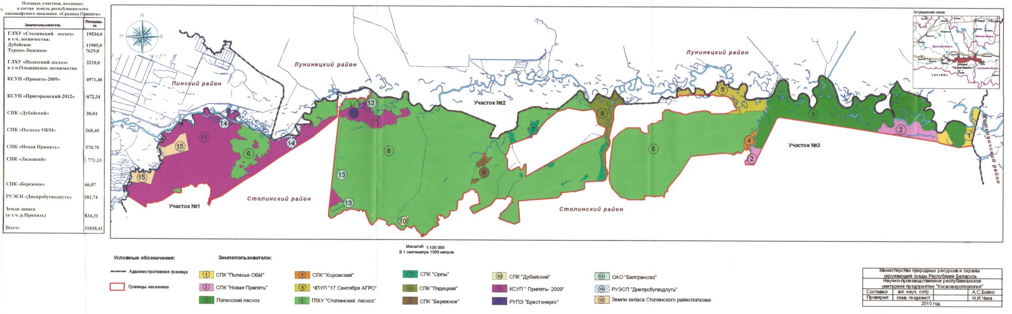

Приложение В.
Карта-схема размещения мест обитания и мест произрастания видов диких животных и дикорастущих растений, относящихся к видам, включенным в Красную книгу Республики Беларусь, выявленных на территории заказника «Средняя Припять» (в пределах Столинского района)

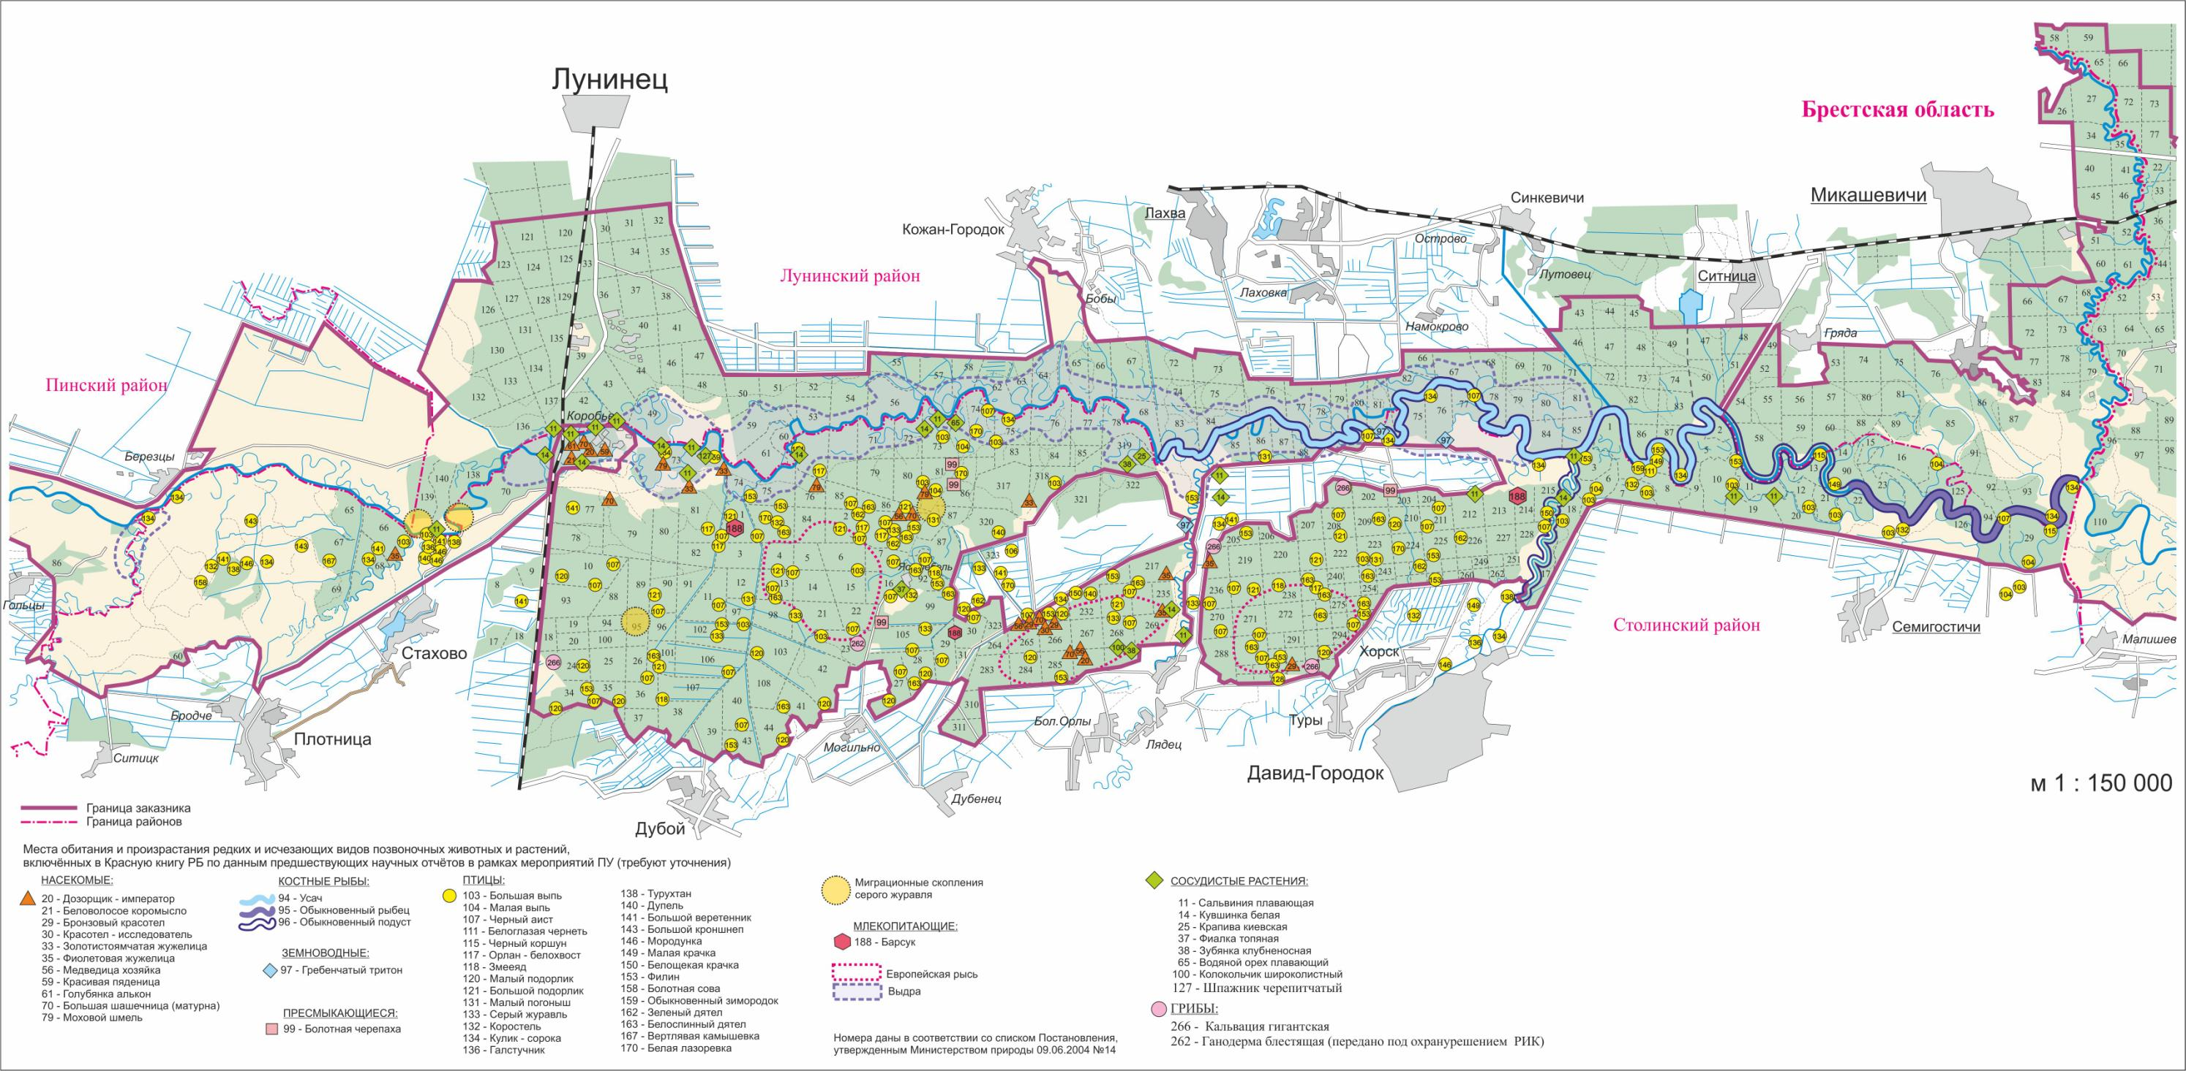

Приложение Г.
Карта-схема выполнения мероприятий Плана управления республиканским заказником «Средняя Припять» на территории Столинского района

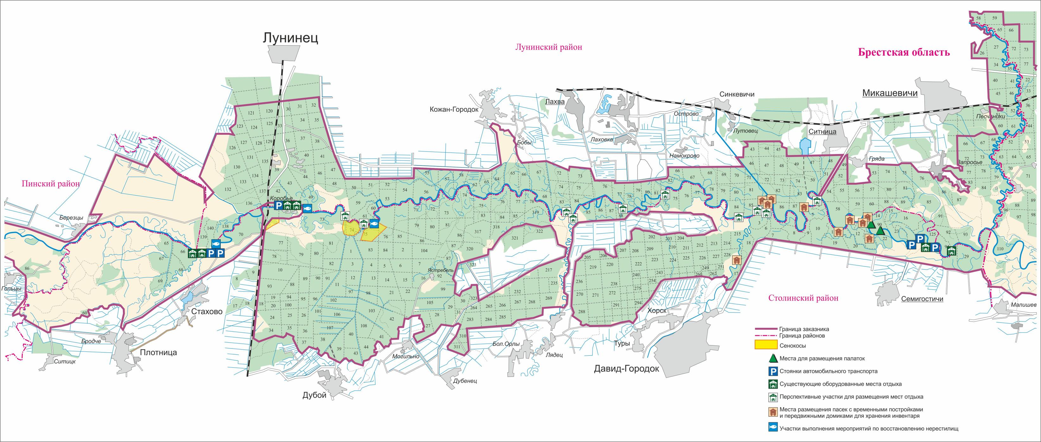

Статус: мг - вид, который отмечается во время миграции, гн - гнездящийся вид;
Количество: ос - особей, п - пары;
Критерий ТВП

